
UNIVERSIDADE FEDERAL DE CAMPINA GRANDE
CENTRO DE ENGENHARIA ELÉTRICA E INFORMÁTICA
CURSO DE GRADUAÇÃO EM ENGENHARIA ELÉTRICA
Carlos Renan Correia Fidelis
Carlos Elias Fialho de Lima
Pablo Daniel Nascimento Vieira

(Simulações) PROJETO E IMPLEMENTAÇÃO DE UMA MALHA DE CONTROLE ELÉTRICO DE POLARIZAÇÃO (BIAS CONTROL) PARA UM MODULADOR ÓPTICO MACH-ZEHNDER (MZM)

Campina Grande - PB, Brasil 2026

ANÁLISE DAS SIMULAÇÕES NO LTSPICE DA PLACA CM5 E RP2040 PARA CONTROLE DE MZM
Relatório técnico de simulação apresentado ao Curso de Bacharelado em Engenharia Elétrica do Centro de Engenharia Elétrica e Informática da Universidade Federal de Campina Grande, com a análise dos circuitos e dos resultados do Projeto 3 R6.
Campina Grande
2026

RESUMO
Este relatório apresenta e explica quatorze ensaios realizados no LTspice para a placa CM5/RP2040 R6, destinada ao controle de polarização de moduladores Mach Zehnder. A análise acompanha o percurso do sinal: a corrente do fotodiodo é convertida em tensão, filtrada e disponibilizada à aquisição; os comandos de tensão geram três saídas de polarização; e os circuitos de supervisão determinam a habilitação dessas saídas. Os resultados mostram transimpedância nominal de 220 kΩ, preservação do sinal de 17 Hz, geração de tensões bipolares e redução da tensão entregue quando a resistência de carga diminui. Os ensaios de proteção mostram a sinalização de níveis inválidos e o desarme por interrupção do heartbeat. As alimentações são examinadas por modelos funcionais e por um estágio buck com PWM fixo. Por fim, um modelo óptico ideal relaciona a tensão de polarização à potência transmitida pelo MZM e à resposta do fotodetector. Os circuitos, as equações e os gráficos permitem compreender a função de cada estágio e a origem dos resultados simulados.
Palavras-chave: LTspice; simulação de circuitos; controle de polarização; MZM; CM5; RP2040.

ABSTRACT
This report presents and explains fourteen LTspice tests for the CM5/RP2040 R6 board designed for Mach Zehnder modulator bias control. The analysis follows the signal path: photodiode current is converted into voltage, filtered, and made available for acquisition; voltage commands generate three bias outputs; and supervisory circuits determine whether these outputs are enabled. The results show a nominal transimpedance of 220 kΩ, preservation of a 17 Hz signal, bipolar voltage generation, and lower delivered voltage as load resistance decreases. Protection tests show fault signaling for invalid levels and output shutdown after heartbeat interruption. Power supplies are examined through functional models and a buck power stage with fixed PWM. Finally, an ideal optical model relates bias voltage to MZM transmitted power and photodetector response. Circuit diagrams, equations, and plots explain the purpose of each stage and the origin of the simulated results.
Keywords: LTspice; circuit simulation; bias control; MZM; CM5; RP2040.

LISTA DE FIGURAS
Figura 1 – Amplificador de transimpedância com OPA380 10
Figura 2 – Referência de escuro e buffer VDARK 10
Figura 3 – Ensaio 01 no LTspice 11
Figura 4 – Gerador e resistor externo do ensaio de bancada 13
Figura 5 – TIA utilizado no ensaio com gerador 13
Figura 6 – Ensaio 02 no LTspice 14
Figura 7 – Filtro Sallen Key e rede de entrada do ADC 15
Figura 8 – Ensaio 03 no LTspice 16
Figura 9 – Amplificador diferencial e filtro do canal I 17
Figura 10 – Contatos de saída e carga de 10 kΩ 17
Figura 11 – Ensaio 04 no LTspice 18
Figura 12 – Rede que converte o BIAS em MON_I 19
Figura 13 – Amplificador do canal Q 20
Figura 14 – Amplificador do canal PHI 20
Figura 15 – Ensaio 05 no LTspice 21
Figura 16 – Canal I com carga externa praticamente aberta 22
Figura 17 – Canal PHI com terminação de 50 Ω 22
Figura 18 – Ensaio 06 no LTspice 23
Figura 19 – Modelo dos contatos e caminho de repouso 24
Figura 20 – Monitoramento antes do relé 24
Figura 21 – Ensaio 07 no LTspice 25
Figura 22 – Rede de monitoramento usada na varredura 26
Figura 23 – Divisor que gera VLO e VHI 26
Figura 24 – Ensaio 08 no LTspice 27

LISTA DE FIGURAS CONTINUAÇÃO
Figura 25 – Comparadores com saídas ligadas a FAULT_N 28
Figura 26 – Divisores das alimentações positiva e negativa 29
Figura 27 – Geração da referência VRAIL 29
Figura 28 – Ensaio 09 no LTspice 30
Figura 29 – Fontes dos heartbeats e comando de habilitação 31
Figura 30 – Monoestáveis funcionais e geração de ENABLE 31
Figura 31 – Ensaio 10 no LTspice 32
Figura 32 – Divisor e buffer da referência VDARK 33
Figura 33 – Divisor e buffer da referência VMID_DAC 33
Figura 34 – Ensaio 11 no LTspice 34
Figura 35 – Fontes comportamentais das alimentações 35
Figura 36 – Resistores de ajuste e capacitores das fontes 35
Figura 37 – Ensaio 12 no LTspice 36
Figura 38 – Resistências adotadas para os caminhos de alimentação 37
Figura 39 – Chaves do buck e conjunto indutor capacitor 38
Figura 40 – Ensaio 13 no LTspice 39
Figura 41 – Ampliação do degrau de carga do buck 40
Figura 42 – Modelo comportamental da potência óptica e da fotocorrente 41
Figura 43 – Parâmetros do MZM e amplificador funcional 41
Figura 44 – Ensaio 14 no LTspice 42

LISTA DE ABREVIATURAS E SIGLAS
AC Análise de pequeno sinal em frequência
ADC Conversor analógico digital
BIAS Polarização elétrica contínua
CM5 Raspberry Pi Compute Module 5
DAC Conversor digital analógico
DC Componente contínua ou varredura estática
ESR Resistência série equivalente do capacitor
MZM Modulador Mach Zehnder
NC Contato normalmente fechado
NO Contato normalmente aberto
PCB Placa de circuito impresso
PWL Forma de onda definida por trechos lineares
PWM Modulação por largura de pulso
RC Rede resistiva e capacitiva
SPI Interface periférica serial
TIA Amplificador de transimpedância
Vpp Tensão de pico a pico

SUMÁRIO
1 INTRODUÇÃO 8
2 MÉTODO DE ANÁLISE 9
3 ENSAIO 01 CONVERSÃO DA CORRENTE DO FOTODIODO EM TENSÃO 10
4 ENSAIO 02 ENTRADA COM SENOIDE DE 17 HZ 13
5 ENSAIO 03 RESPOSTA EM FREQUÊNCIA DO FILTRO DE ENTRADA 15
6 ENSAIO 04 CONVERSÃO DO COMANDO DO DAC EM BIAS BIPOLAR 17
7 ENSAIO 05 OPERAÇÃO DOS TRÊS CANAIS DE POLARIZAÇÃO 20
8 ENSAIO 06 INFLUÊNCIA DA CARGA NA TENSÃO DE SAÍDA 22
9 ENSAIO 07 DESARME DO RELÉ E TENSÃO NO CONECTOR 24
10 ENSAIO 08 PROTEÇÃO POR JANELA DE TENSÃO 26
11 ENSAIO 09 SUPERVISÃO DAS ALIMENTAÇÕES ANALÓGICAS 29
12 ENSAIO 10 SUPERVISÃO DOS SINAIS DE ATIVIDADE 31
13 ENSAIO 11 RESPOSTA DAS REFERÊNCIAS A UMA PERTURBAÇÃO 33
14 ENSAIO 12 NÍVEIS DAS ALIMENTAÇÕES NO MODELO FUNCIONAL 35
15 ENSAIO 13 ESTÁGIO DE POTÊNCIA BUCK COM PWM FIXO 38
16 ENSAIO 14 CADEIA DE POLARIZAÇÃO E LEITURA DE UM MZM IDEAL 41
17 CONCLUSÃO 44
REFERÊNCIAS 45
APÊNDICE A PONTOS DE OBSERVAÇÃO 46

1 INTRODUÇÃO
A placa CM5/RP2040 R6 reúne circuitos para aplicar tensões de polarização a um modulador Mach Zehnder, chamado MZM, e acompanhar a resposta de um fotodetector. A polarização, identificada nos esquemas como BIAS, é a tensão contínua que define o ponto de operação do modulador. Os quatorze ensaios deste relatório explicam como os sinais percorrem a eletrônica e como os blocos de supervisão atuam sobre as saídas.
Com alimentação externa nominal de 15 V, a placa organiza três funções. A leitura transforma a pequena corrente do fotodiodo em uma tensão filtrada. A atuação transforma comandos do DAC em três tensões de saída, identificadas por I, Q e PHI. A supervisão acompanha as tensões, as alimentações e os sinais periódicos de atividade, chamados heartbeats, para autorizar ou interromper a conexão das saídas à carga.

Relação entre circuitos e gráficos
Cada ensaio apresenta o estímulo aplicado, os componentes responsáveis pela resposta e a interpretação do gráfico correspondente. As equações mostram como os valores dos resistores, capacitores e referências determinam ganhos, níveis e tempos. Assim, a leitura de uma curva fica associada a uma causa elétrica identificável no circuito.

Papel do CM5 e do RP2040
Na arquitetura do projeto, o Compute Module 5 realiza a supervisão do sistema, enquanto o RP2040 executa a aquisição e os comandos locais. O ADC converte tensões analógicas em dados digitais; o DAC realiza o caminho inverso e produz tensões de comando. Nas simulações apresentadas, fontes programadas representam os comandos e os sinais digitais. Essa representação permite estudar a resposta dos blocos analógicos e da lógica de habilitação.
A sequência dos capítulos acompanha a entrada fotodetectora, a geração de BIAS, o desarme, as alimentações e a cadeia óptica. O ensaio final reúne atuação e leitura em um modelo de MZM em malha aberta: o comando segue uma sequência programada e a resposta óptica é observada na saída do detector.

2 MÉTODO DE ANÁLISE
O estudo reúne quatorze ensaios documentados em 17 de outubro de 2026. As 44 figuras do relatório apresentam os circuitos e os resultados selecionados desse conjunto. Cada ensaio associa uma condição de entrada a uma resposta: mudanças de corrente, comandos de tensão, variações de carga, interrupções de sinais lógicos ou perturbações nas alimentações.
As análises transitórias mostram a evolução das grandezas ao longo do tempo. As análises DC mostram a resposta para uma sequência de valores de entrada em regime estático. A análise AC mostra como o ganho e a fase variam com a frequência. As equações utilizam os valores nominais dos componentes indicados nos esquemáticos do pacote CM5_R6_LTspice_Visual.
Nos esquemas, etiquetas iguais identificam o mesmo nó elétrico, mesmo quando aparecem em painéis separados. Nos gráficos, o nome de cada curva identifica a tensão ou a corrente observada. Os resultados são apresentados em páginas horizontais para preservar a legibilidade dos eixos. O Quadro 1 descreve a representação utilizada em cada grupo de circuitos.

Representação dos circuitos na simulação
Quadro 1 – Classes dos modelos empregados
Representação | Aplicação | Características do modelo
Macromodelos TI | OPA380 e OPA197 | Resposta analógica dos amplificadores conforme os modelos dos componentes.
Fontes e chaves funcionais | DAC, referências, relés, comparadores e watchdog | Comandos programados, comutação dos contatos e lógica de habilitação.
Fontes comportamentais e PWM fixo | Alimentações e buck | Equações nominais das fontes e dinâmica do estágio LC sob chaveamento.
Modelo óptico ideal | MZM do ensaio 14 | Transmissão cossenoidal com os parâmetros declarados e amplificadores OP_FUNC.
Fonte: elaboração própria (2026).
Os números extraídos das curvas do LTspice são apresentados como resultados simulados; as leituras aproximadas dependem da escala dos gráficos. Os números obtidos pelas equações são apresentados como resultados calculados, com os parâmetros nominais informados. Tensões de alimentação, resistências, capacitâncias e demais valores definidos na montagem são parâmetros de entrada do modelo. Dessa forma, cada resultado é interpretado segundo sua origem e as condições do ensaio.

3 ENSAIO 01 CONVERSÃO DA CORRENTE DO FOTODIODO EM TENSÃO
O ensaio 01 mostra a conversão da corrente do fotodiodo em tensão. Essa função é realizada pelo amplificador de transimpedância, ou TIA. A fonte IPD representa a fotocorrente e varia de 0 a 20 µA em passos de 1 µA. Os patamares duram 25 ms e a análise transitória se estende por 625 ms, permitindo observar os níveis de saída e as transições entre eles.
Figura 1 – Amplificador de transimpedância com OPA380
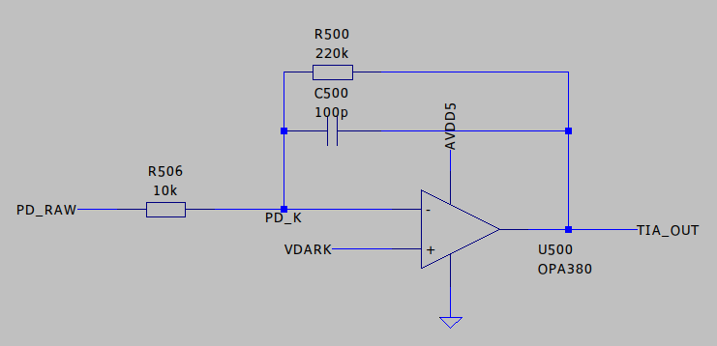
Fonte: elaboração própria (2026).
Figura 2 – Referência de escuro e buffer VDARK
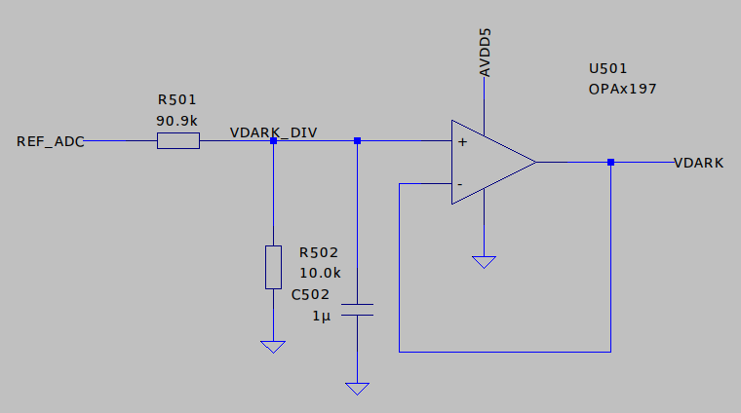
Fonte: elaboração própria (2026).
R500, de 220 kΩ, determina quanto a tensão cresce para cada aumento de corrente. C500, de 100 pF, integra a realimentação e reduz a resposta a variações rápidas. O OPA380 mantém PD_K próximo de VDARK, referência gerada por R501, R502, C502 e pelo seguidor U501. Esse seguidor fornece a referência ao TIA sem carregar diretamente o divisor. R506, de 10 kΩ, fica em série com a entrada do detector (Texas Instruments, s.d.a).
VDARK ≈ 2,5 × 10 / (90,9 + 10) = 0,2478 V
VTIA ≈ VDARK + 220 000 × IPD

Resultados do ensaio 01
Figura 3 – Ensaio 01 no LTspice
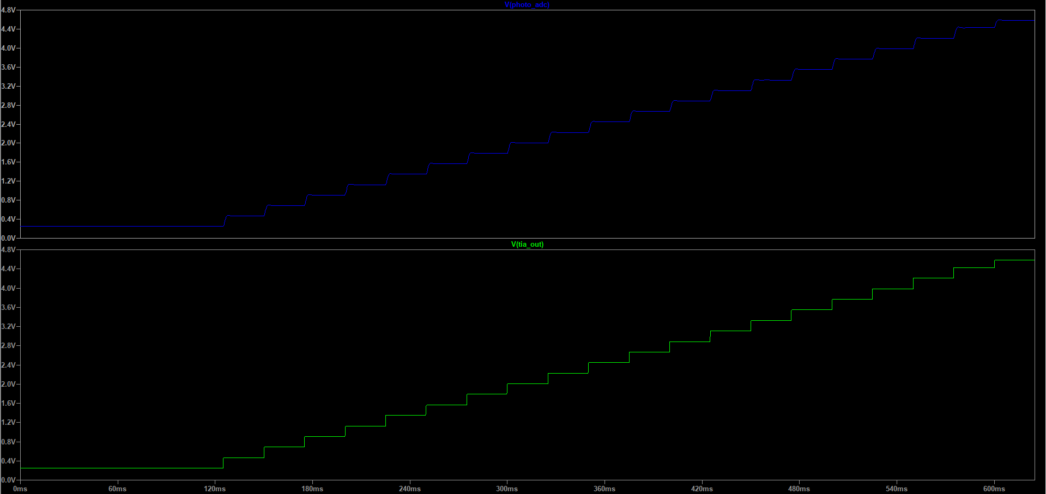
Fonte: elaboração própria (2026).
No eixo horizontal está o tempo. TIA_OUT, em verde, aumenta em patamares de aproximadamente 0,22 V para cada incremento de 1 µA. A tensão parte de cerca de 0,25 V e chega próximo de 4,6 V. PHOTO_ADC, em azul, acompanha os mesmos níveis com transições arredondadas pelo filtro. O gráfico mostra, portanto, a conversão da fotocorrente em tensão e a suavização introduzida pelo estágio seguinte.

Ganho e faixa útil do fotodetector
Transimpedância é a razão entre a variação da tensão de saída e a variação da corrente de entrada. Neste circuito, IPD retira corrente do nó de entrada em direção ao terra. Para manter PD_K próximo de VDARK, o amplificador fornece corrente por R500 e eleva sua saída. Esse sentido de corrente explica o sinal positivo da equação.
A referência VDARK estabelece o nível de saída para corrente nula: aproximadamente 0,2478 V. A contribuição da fotocorrente é somada a esse nível. Assim, 5 µA acrescentam 1,10 V e produzem aproximadamente 1,348 V; 10 µA produzem 2,448 V; e 15 µA produzem 3,548 V. Para 20 µA, o cálculo linear resulta em 4,648 V, próximo do patamar superior mostrado na simulação.
TIA_OUT é a tensão antes do filtro; PHOTO_ADC é a tensão analógica encaminhada à aquisição depois da filtragem. A conversão dessa tensão em números é função do ADS1256 na arquitetura da placa. Sua faixa de entrada depende da alimentação, da referência, do ganho programável e da configuração do buffer de entrada (Texas Instruments, 2013).
O ganho nominal pode ser conferido pela divisão 0,22 V/1 µA = 220 kΩ. O Quadro 2 reúne os valores obtidos pela equação linear. A concordância entre a sequência calculada e os patamares do gráfico explica o papel de R500 na sensibilidade do fotodetector.
Quadro 2 – Valores nominais calculados do TIA
IPD | VTIA linear calculada
0 µA | 0,248 V
5 µA | 1,348 V
10 µA | 2,448 V
15 µA | 3,548 V
20 µA | 4,648 V (modelo linear)
Fonte: elaboração própria (2026).

4 ENSAIO 02 ENTRADA COM SENOIDE DE 17 HZ
O ensaio 02 representa a entrada excitada por um gerador de sinais. VGER produz uma senoide de 17 Hz, com amplitude de 100 mV de pico e valor médio nulo. REXT, de 100 kΩ, e R506, de 10 kΩ, formam o caminho resistivo entre o gerador e o TIA. Ambos os circuitos usam o mesmo terra de referência. Em 300 ms de simulação aparecem aproximadamente cinco períodos da senoide.
Figura 4 – Gerador e resistor externo do ensaio de bancada
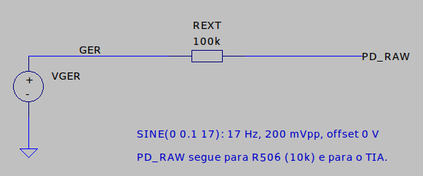
Fonte: elaboração própria (2026).
Figura 5 – TIA utilizado no ensaio com gerador
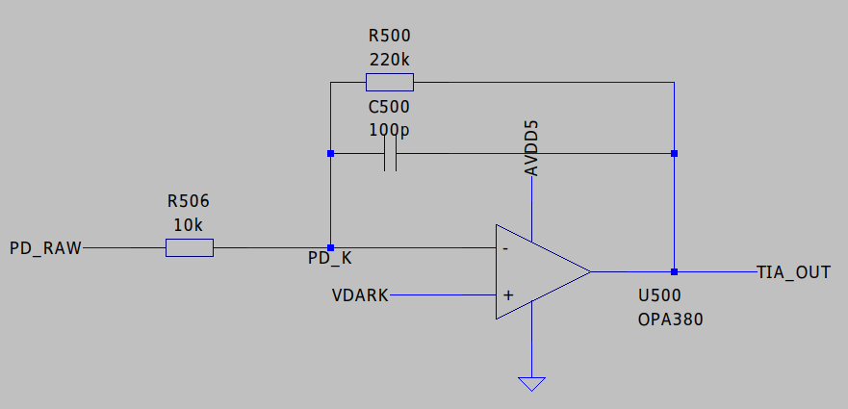
Fonte: elaboração própria (2026).
A corrente é determinada pela diferença entre VGER e VDARK, dividida pelos 110 kΩ em série. O resistor de realimentação vale 220 kΩ, de modo que o ganho sobre a variação de VGER é −2. O sinal negativo indica inversão: quando a entrada aumenta, a saída diminui. VDARK também desloca o nível médio da saída, como mostram as equações.
VTIA ≈ VDARK − 2 × (VGER − VDARK)
VTIA ≈ 0,743 V − 2 × VGER; T = 1/17 ≈ 58,8 ms

Resultados do ensaio 02
Figura 6 – Ensaio 02 no LTspice
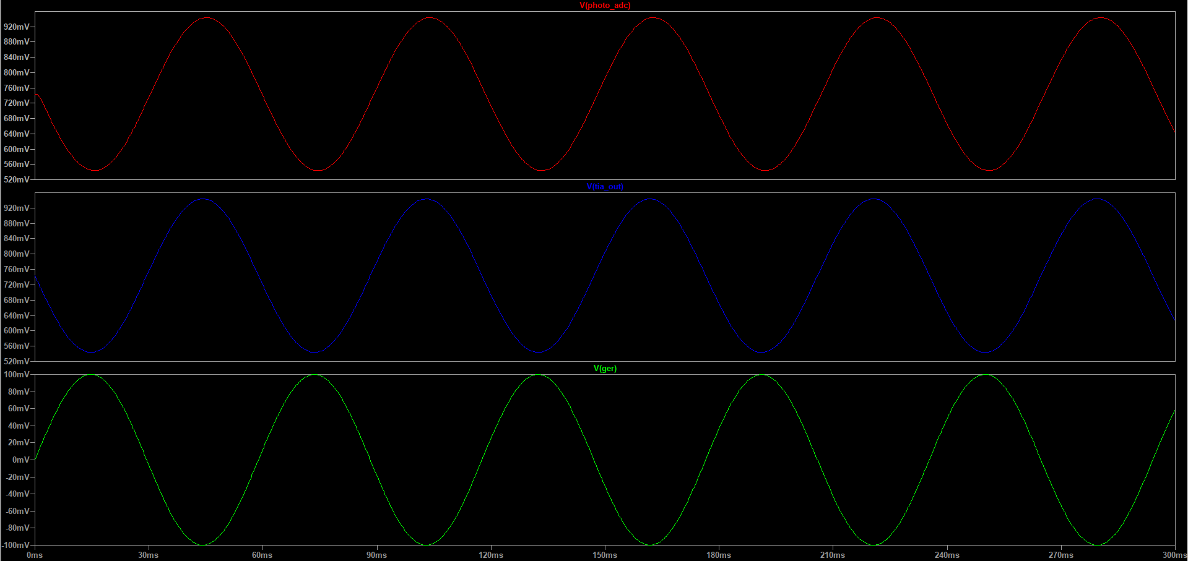
Fonte: elaboração própria (2026).
De baixo para cima, os painéis mostram GER, TIA_OUT e PHOTO_ADC. GER varia de −100 a +100 mV; as saídas ficam entre cerca de 0,54 e 0,94 V, em torno de 0,74 V. Isso corresponde a 0,40 V de pico a pico, o dobro dos 0,20 V de pico a pico da entrada. TIA_OUT apresenta a inversão prevista pelo ganho −2. PHOTO_ADC conserva praticamente essa amplitude e apresenta pequeno atraso adicional devido ao filtro. Cada painel possui sua própria escala vertical.

5 ENSAIO 03 RESPOSTA EM FREQUÊNCIA DO FILTRO DE ENTRADA
O ensaio 03 caracteriza o filtro situado entre TIA_OUT e PHOTO_ADC. A análise AC percorre de 1 Hz a 1 MHz, com 100 pontos por década. A fonte do detector possui componente contínua de 2 µA e componente AC de 1 µA. O gráfico apresenta a razão PHOTO_ADC/TIA_OUT, que informa quanto de cada frequência atravessa o filtro e qual defasagem é introduzida.
Figura 7 – Filtro Sallen Key e rede de entrada do ADC
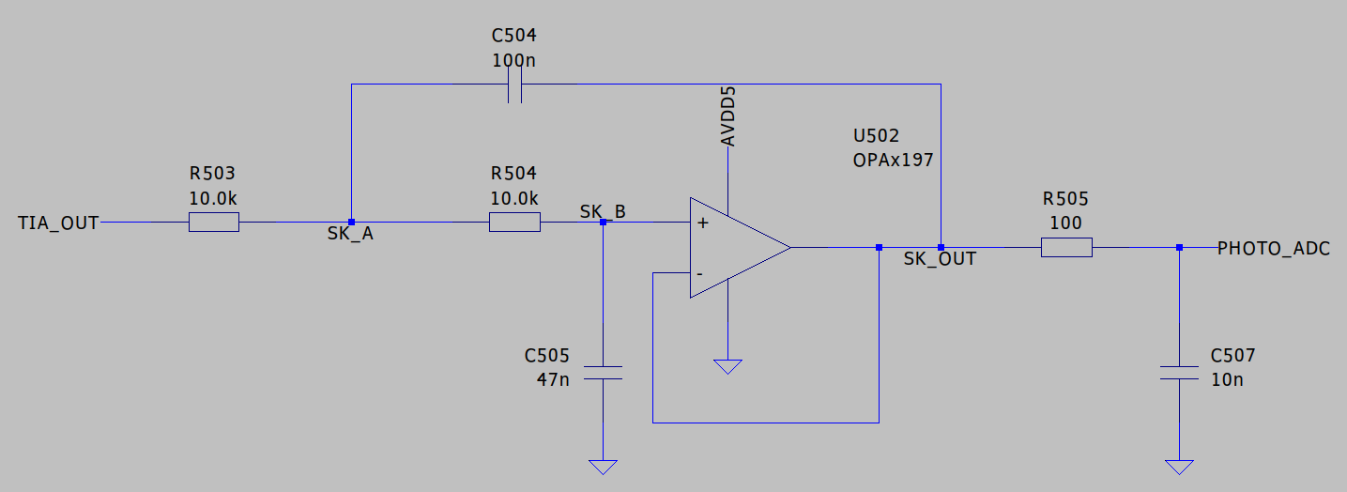
Fonte: elaboração própria (2026).
R503 e R504, ambos de 10 kΩ, trabalham com C504, de 100 nF, e C505, de 47 nF, no filtro passa-baixas Sallen Key. C504 liga SK_A à saída SK_OUT; C505 liga SK_B ao terra. U502 atua como seguidor e participa da realimentação do filtro. Na saída, R505, de 100 Ω, e C507, de 10 nF, acrescentam uma filtragem RC com polo próximo de 159 kHz.
$f₀ = \frac{1}{2π \sqrt{R503 R504 C504 C505}} ≈ 232 Hz$
$Q = \frac{\sqrt{R503 R504 C504 C505}}{C505 (R503 + R504)} ≈ 0,729$
A frequência natural calculada é aproximadamente 232 Hz, e o fator Q é 0,729. Q descreve a forma da resposta perto da transição entre passagem e atenuação. Nessa topologia ideal, o corte de −3 dB ocorre próximo de 239 Hz, onde a amplitude cai para cerca de 70,7% do valor de baixa frequência. O tom de 17 Hz está bem abaixo desse corte.

Resultados do ensaio 03
Figura 8 – Ensaio 03 no LTspice
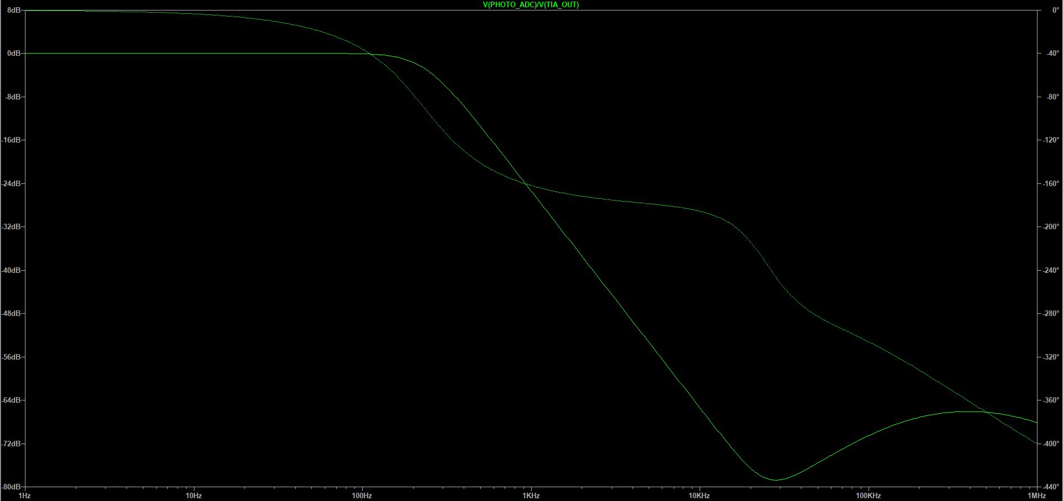
Fonte: elaboração própria (2026).
O módulo é lido no eixo esquerdo, em decibéis; a fase, no direito, em graus. Em baixa frequência, o módulo próximo de 0 dB indica uma razão de amplitudes próxima de 1. A fase próxima de 0° indica pequena defasagem. Na faixa de centenas de hertz, a atenuação aumenta. Esse comportamento explica por que o filtro conserva o tom de 17 Hz e reduz componentes mais rápidas. Em frequências elevadas, a resposta também inclui a rede RC final e os macromodelos dos amplificadores.

6 ENSAIO 04 CONVERSÃO DO COMANDO DO DAC EM BIAS BIPOLAR
O ensaio 04 mostra como um comando positivo de 0 a 2,5 V produz uma saída de BIAS com valores negativos e positivos. Uma fonte ideal representa o DAC e avança em passos de 50 mV. O relé permanece habilitado e a carga externa vale 10 kΩ. O estágio responsável pela conversão é o amplificador diferencial U700.
Figura 9 – Amplificador diferencial e filtro do canal I
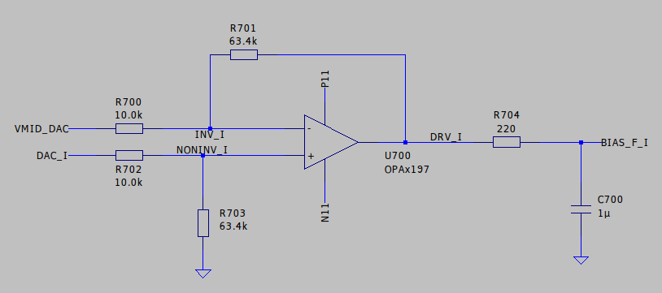
Fonte: elaboração própria (2026).
Figura 10 – Contatos de saída e carga de 10 kΩ
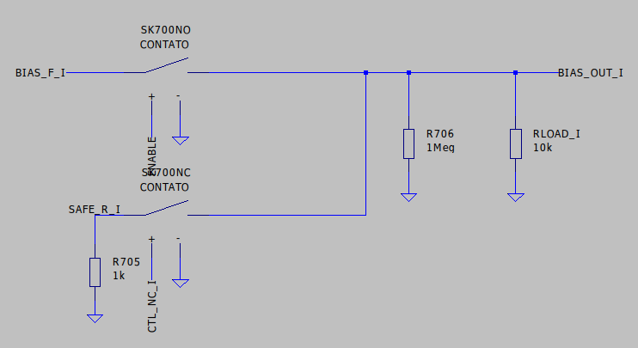
Fonte: elaboração própria (2026).
U700 amplifica a diferença entre DAC_I e VMID_DAC, cuja tensão nominal é 1,25 V. As duas razões resistivas de 63,4 kΩ/10 kΩ estabelecem ganho 6,34. Abaixo de 1,25 V, o comando produz BIAS negativo; acima desse valor, produz BIAS positivo. R704, de 220 Ω, e C700, de 1 µF, filtram a saída antes do relé. R706, de 1 MΩ, fornece um caminho resistivo à saída. O driver usa o macromodelo OPA197 (Texas Instruments, s.d.b).
VDRV ≈ 6,34 × (VDAC − 1,25 V)
VDAC de 0 a 2,5 V → VDRV ideal de −7,925 a +7,925 V

Resultados do ensaio 04
Figura 11 – Ensaio 04 no LTspice
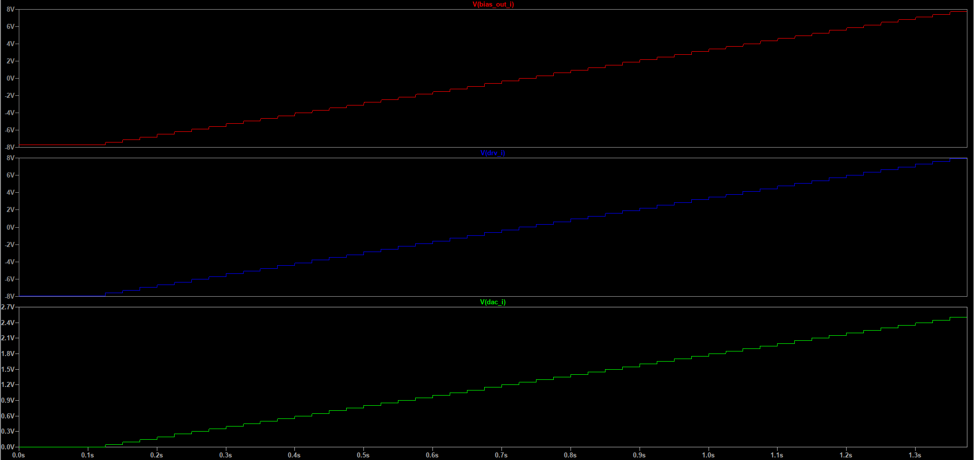
Fonte: elaboração própria (2026).
De baixo para cima, os painéis apresentam DAC_I, DRV_I e BIAS_OUT_I ao longo do tempo. O DAC cresce de 0 a 2,5 V; o driver percorre aproximadamente −7,9 a +7,9 V e cruza zero na meia escala de 1,25 V. Após o resistor de saída e o relé, a magnitude fica perto de 7,7 V. A diferença entre DRV_I e BIAS_OUT_I é a queda de tensão causada pela corrente da carga no caminho de saída.

Carregamento e monitoramento do canal de saída
Figura 12 – Rede que converte o BIAS em MON_I
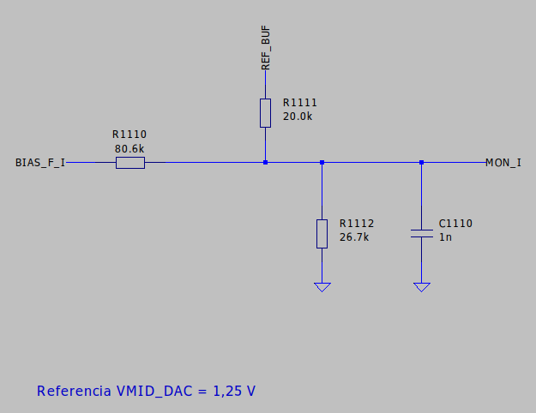
Fonte: elaboração própria (2026).
R704 está depois do ponto de realimentação de U700. Por isso, a corrente que atravessa seus 220 Ω provoca uma queda entre DRV_I e o nó filtrado BIAS_F_I. Com o relé habilitado, a carga também participa desse caminho. Considerando apenas R704 e a carga RL, em regime permanente, o fator calculado é RL/(220 Ω + RL). Para 10 kΩ, ele vale aproximadamente 0,9785. A rede MON e R706 também retiram corrente e acrescentam um pequeno efeito sobre a tensão final.
BIAS_F_I é o nó filtrado, antes do relé; BIAS_OUT_I é o nó após os contatos, efetivamente ligado à carga. Com ENABLE alto, o relé une esses nós, cujas tensões ficam próximas. Ao desabilitar, a saída é ligada ao terra por R705, enquanto BIAS_F_I permanece no lado do driver. MON_I é a versão reduzida e deslocada de BIAS_F_I usada pelos comparadores. A rede combina BIAS_F_I, a referência de 2,5 V e o terra, e C1110 suaviza variações rápidas. Portanto, MON_I supervisiona o lado interno, sem ler diretamente BIAS_OUT_I.

7 ENSAIO 05 OPERAÇÃO DOS TRÊS CANAIS DE POLARIZAÇÃO
O ensaio 05 apresenta os três canais de polarização em funcionamento simultâneo. Os níveis nominais nos drivers são −2,5 V em I, 0 V em Q e +2,5 V em PHI. Sobre cada nível é somada uma senoide de 17 Hz e 20 mV de pico. As cargas externas valem 10 kΩ. Os três canais utilizam a mesma topologia do ensaio 04.
Figura 13 – Amplificador do canal Q
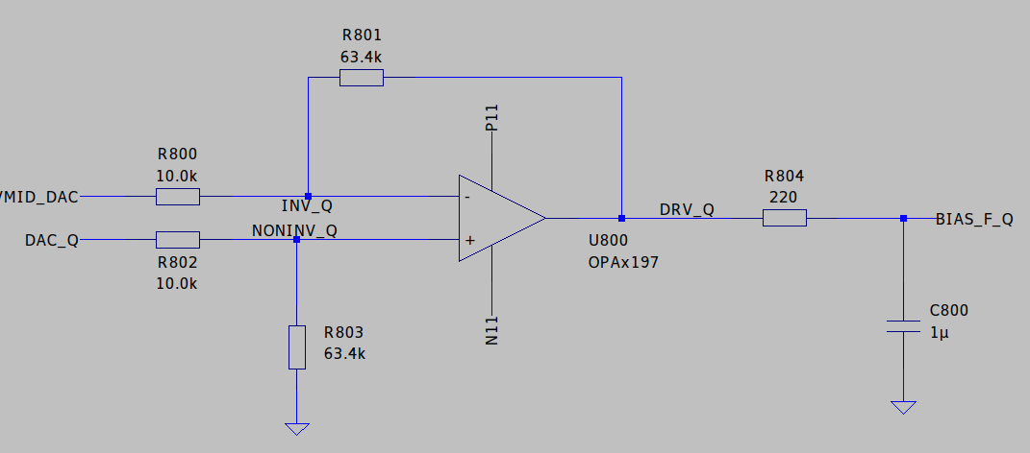
Fonte: elaboração própria (2026).
Figura 14 – Amplificador do canal PHI
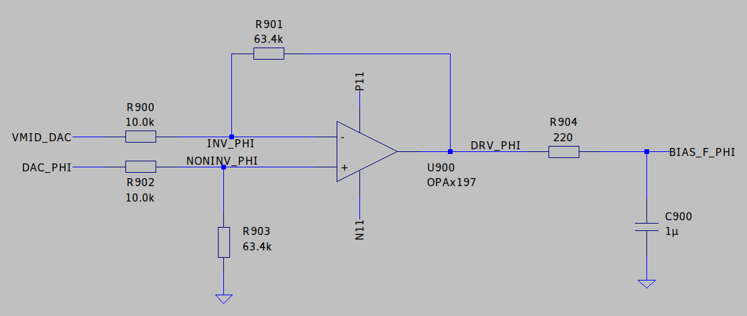
Fonte: elaboração própria (2026).
Os índices 700, 800 e 900 identificam os componentes dos canais I, Q e PHI. A equação abaixo converte o BIAS desejado no valor de comando do DAC. A pequena senoide somada ao nível contínuo é chamada dither: ela introduz uma variação conhecida em torno do ponto de operação. Neste ensaio, cada canal recebe seu próprio comando programado.
VDAC = 1,25 V + Vcomando / 6,34

Resultados do ensaio 05
Figura 15 – Ensaio 05 no LTspice
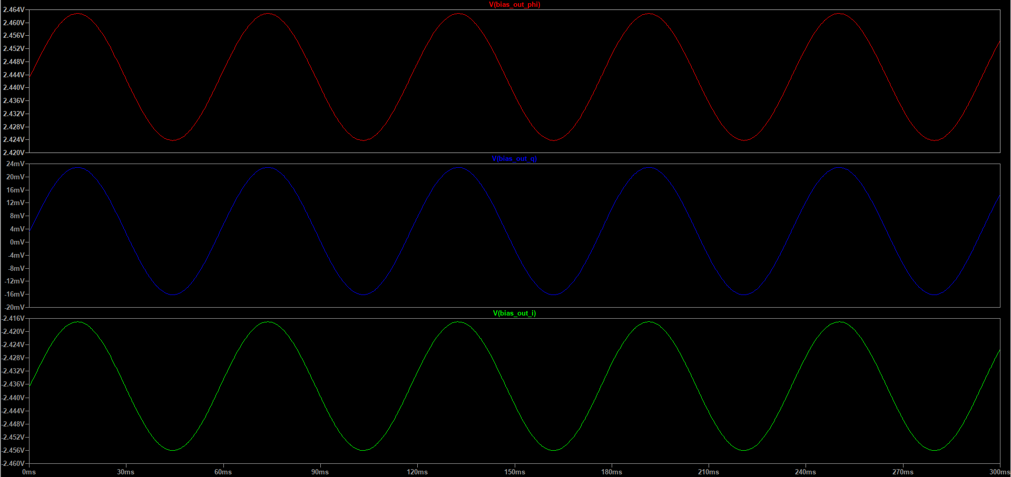
Fonte: elaboração própria (2026).
PHI, no painel superior, oscila em torno de +2,44 V; I, no inferior, em torno de −2,44 V. Q permanece próximo de zero, com deslocamento de poucos milivolts. As amplitudes são próximas de 39 mV de pico a pico, ligeiramente inferiores aos 40 mV nominais devido ao carregamento. As escalas ampliadas tornam visível a pequena senoide sobre cada nível contínuo. O resultado mostra a produção simultânea dos três comandos de polarização.

8 ENSAIO 06 INFLUÊNCIA DA CARGA NA TENSÃO DE SAÍDA
O ensaio 06 mantém o mesmo comando nos três drivers e altera somente a carga externa. Um degrau nominal para −2,5 V é aplicado perto de 5 ms. I recebe 1 TΩ, representando uma entrada externa praticamente aberta; Q recebe 10 kΩ; e PHI recebe 50 Ω. A rede interna de monitoramento permanece conectada nos três casos.
Figura 16 – Canal I com carga externa praticamente aberta
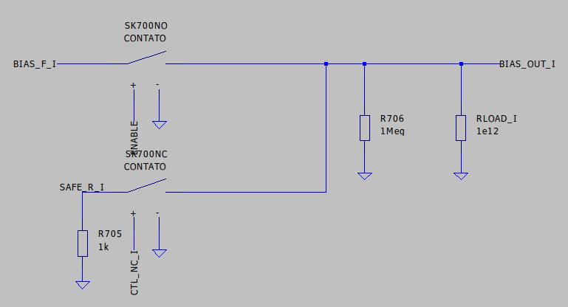
Fonte: elaboração própria (2026).
Figura 17 – Canal PHI com terminação de 50 Ω
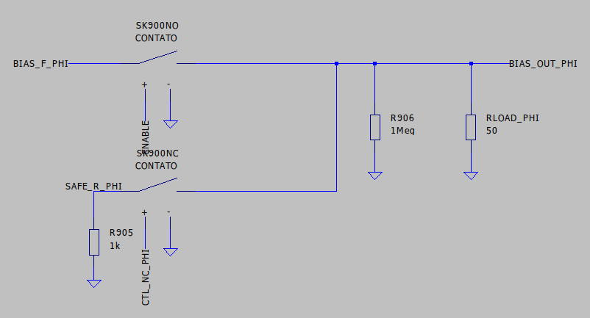
Fonte: elaboração própria (2026).
R704 e a carga formam um divisor de tensão. Uma resistência de carga elevada retira pouca corrente e produz pequena queda nos 220 Ω. Com 50 Ω, o fator calculado é 50/(220 + 50) ≈ 0,185: a carga recebe 18,5% da tensão do driver, com redução de aproximadamente 81,5% em módulo. Para VDRV = −2,5 V, a aproximação resulta em −2,45 V com 10 kΩ e −0,463 V com 50 Ω. A carga também altera a constante de tempo associada ao capacitor de 1 µF.
VOUT ≈ VDRV × RL/(220 Ω + RL)
RL = 50 Ω → |VOUT/VDRV| ≈ 0,185

Resultados do ensaio 06
Figura 18 – Ensaio 06 no LTspice
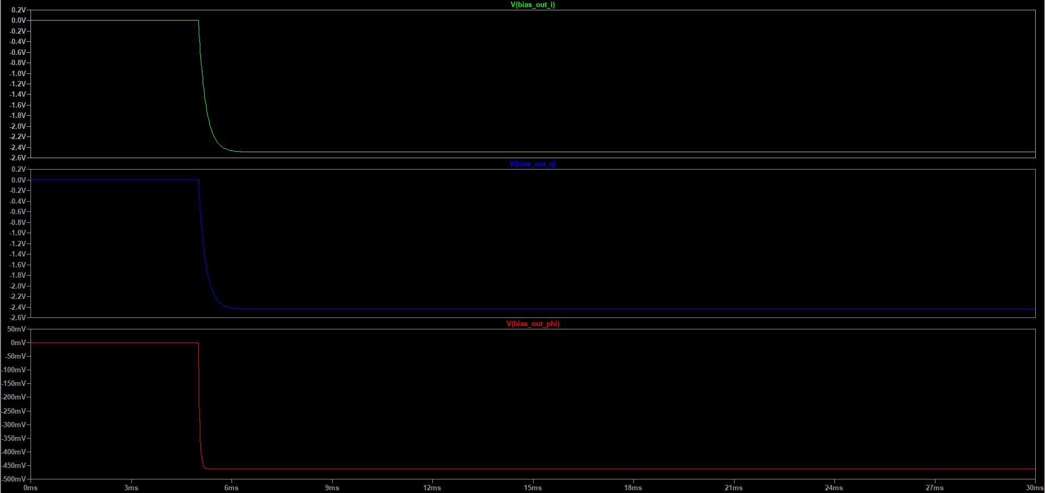
Fonte: elaboração própria (2026).
Os resultados simulados indicam tensões finais próximas de −2,49 V em I, −2,44 V em Q e −0,462 V em PHI. Os dois primeiros painéis usam volts; o terceiro usa milivolts. O valor simulado com 50 Ω é coerente com os −0,463 V calculados pelo divisor resistivo. A redução de tensão decorre principalmente de R704 e da carga; com o relé habilitado, ela afeta BIAS_F e BIAS_OUT. A carga de 50 Ω também produz acomodação mais rápida.

9 ENSAIO 07 DESARME DO RELÉ E TENSÃO NO CONECTOR
O ensaio 07 mostra a função do relé na conexão da saída. O driver mantém comando de −2,5 V, enquanto ENABLE passa de 3,3 V para zero em 100 ms. A carga externa vale 10 kΩ. A comparação entre BIAS_F_I e BIAS_OUT_I permite acompanhar, separadamente, a tensão interna e a tensão entregue à carga durante o desarme.
Figura 19 – Modelo dos contatos e caminho de repouso
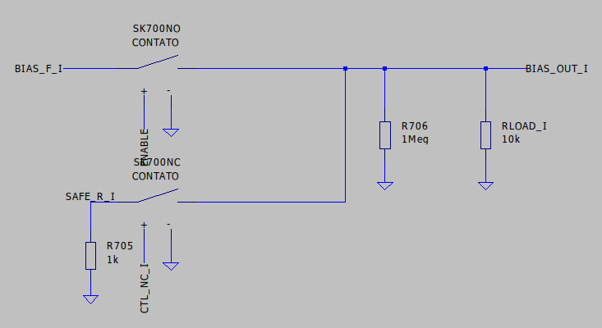
Fonte: elaboração própria (2026).
Figura 20 – Monitoramento antes do relé
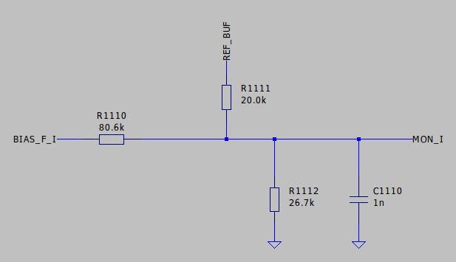
Fonte: elaboração própria (2026).
Com ENABLE alto, o contato normalmente aberto conecta BIAS_F_I a BIAS_OUT_I. Quando ENABLE cai, esse contato abre e o contato normalmente fechado liga a saída ao terra por R705, de 1 kΩ. Assim, a carga passa do comando de BIAS ao caminho de repouso. Os contatos são representados por chaves controladas, que permitem observar a comutação elétrica entre esses dois estados. MON_I permanece ligado ao lado interno.
ENABLE = 0 → saída conectada ao terra por R705
MON_I acompanha BIAS_F_I e não BIAS_OUT_I

Resultados do ensaio 07
Figura 21 – Ensaio 07 no LTspice
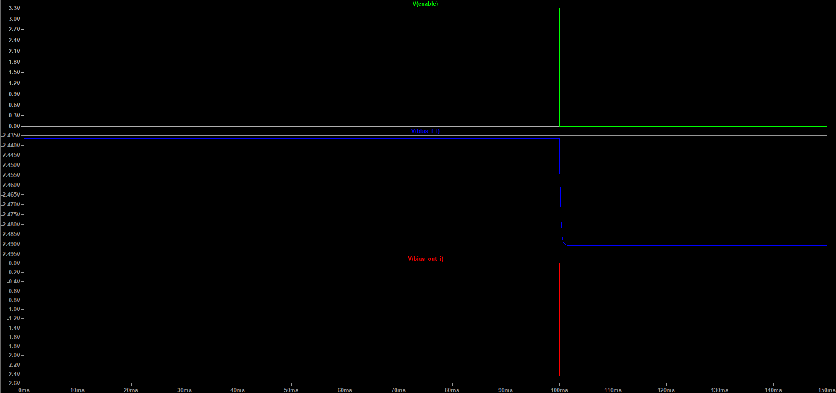
Fonte: elaboração própria (2026).
Em 100 ms, ENABLE cai e BIAS_OUT_I, em vermelho, retorna a aproximadamente zero. BIAS_F_I, em azul, permanece negativo e muda de cerca de −2,44 para −2,49 V. Essa pequena mudança ocorre porque o desligamento da carga de 10 kΩ reduz a corrente e a queda em R704. O gráfico demonstra que desabilitar a saída retira a polarização da carga mesmo com o driver interno ainda produzindo tensão.

10 ENSAIO 08 PROTEÇÃO POR JANELA DE TENSÃO
O ensaio 08 mostra a janela de tensão utilizada pela supervisão. BIAS_F_I é varrido de −9 a +9 V, em passos de 5 mV; os outros canais ficam em zero e as alimentações permanecem nominais. Na análise DC, cada posição do eixo horizontal corresponde a um valor de BIAS. FAULT_N informa se esse valor está dentro da faixa admitida.
Figura 22 – Rede de monitoramento usada na varredura
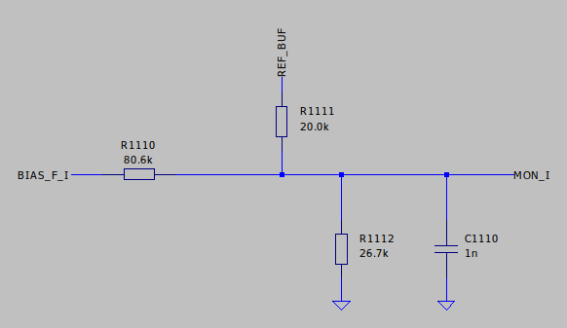
Fonte: elaboração própria (2026).
Figura 23 – Divisor que gera VLO e VHI
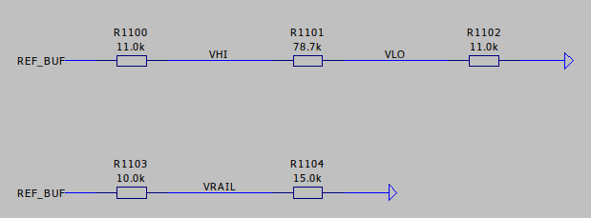
Fonte: elaboração própria (2026).
A rede de 80,6 kΩ, 20 kΩ e 26,7 kΩ converte BIAS_F_I em MON_I. O divisor de 11 kΩ, 78,7 kΩ e 11 kΩ gera os limites inferior VLO e superior VHI. Dois comparadores verificam se MON_I está entre esses limites. As saídas de coletor aberto compartilham FAULT_N. O resistor de pull-up de 10 kΩ mantém a linha em 3,3 V quando não há falha; qualquer comparador pode levá-la a zero.
$MON = \frac{BIAS/80,6k + 2,5/20k}{1/80,6k + 1/20k + 1/26,7k}$
VLO ≈ 0,2731 V; VHI ≈ 2,2269 V

Resultados do ensaio 08
Figura 24 – Ensaio 08 no LTspice
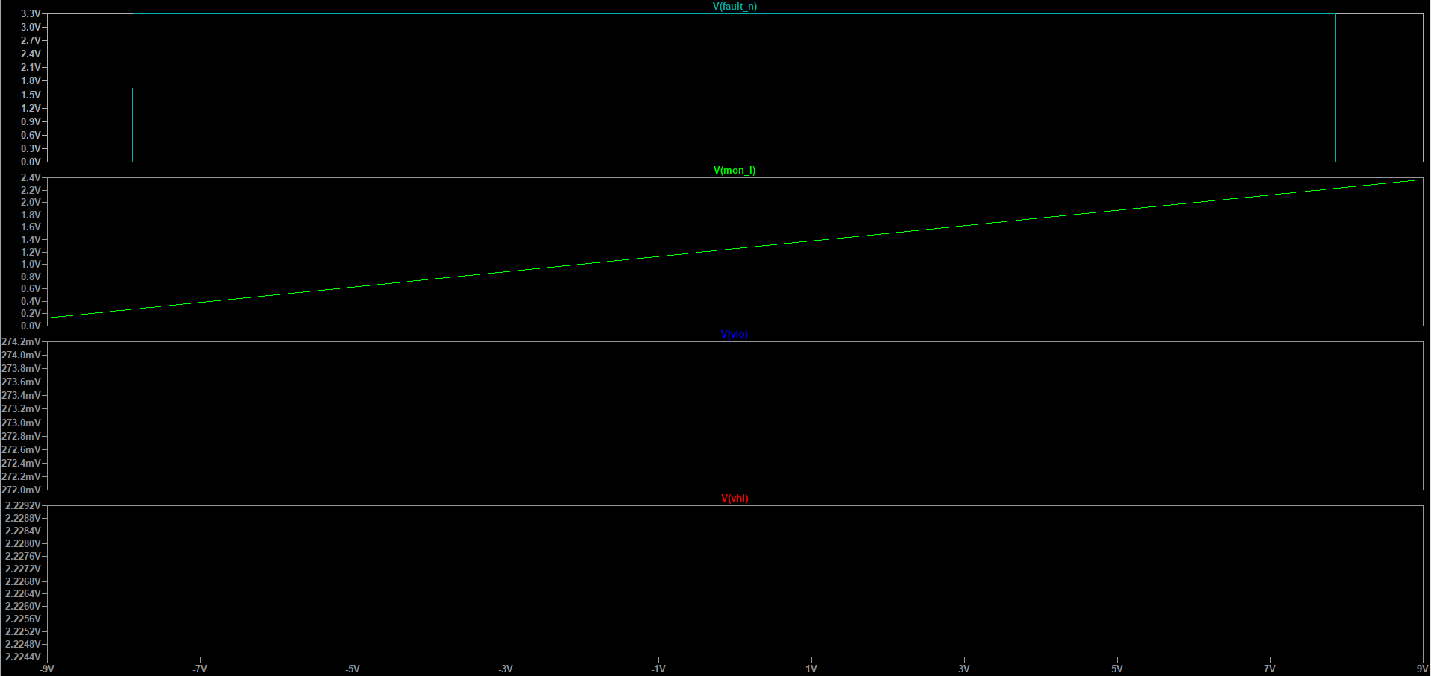
Fonte: elaboração própria (2026).
MON_I cresce linearmente com a tensão de BIAS, enquanto VLO e VHI permanecem constantes. FAULT_N fica alto dentro da janela e baixo quando um limite é ultrapassado. O sufixo N indica justamente essa atuação em nível baixo: zero significa falha. A faixa observada fica próxima de −7,9 a +7,8 V. As ampliações dos painéis de referência mostram escalas próprias, e o eixo horizontal representa tensão, não tempo.

Interpretação dos comparadores e dos limites
Figura 25 – Comparadores com saídas ligadas a FAULT_N
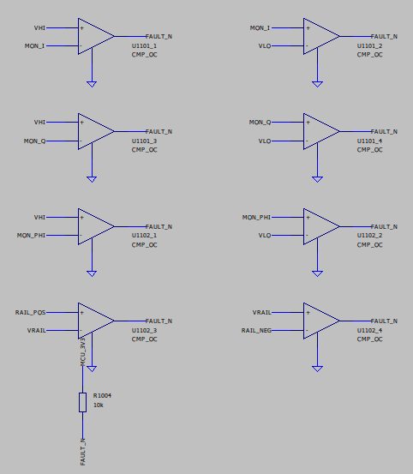
Fonte: elaboração própria (2026).
Ao igualar MON a VLO e a VHI, obtêm-se os limites nominais de BIAS: aproximadamente −7,877 V e +7,849 V. A pequena assimetria decorre dos valores dos resistores. Como a varredura avança em passos de 5 mV, o gráfico registra a mudança de estado nos pontos dessa grade.
Há duas faixas com funções diferentes. A equação do driver fornece o intervalo ideal de −7,925 a +7,925 V para todo o comando do DAC. A janela dos comparadores define o intervalo autorizado pela supervisão. Portanto, um comando próximo do extremo pode produzir sinalização de falha, conforme o nível efetivamente presente em BIAS_F antes do relé.
Dentro da janela, os comparadores deixam FAULT_N no nível alto estabelecido pelo pull-up. Fora da janela, um deles conduz e leva a linha ao nível baixo. O modelo CMP_OC representa essa lógica de coletor aberto. A linha de falha participa, junto dos comandos e dos watchdogs, da decisão de habilitar as saídas.

11 ENSAIO 09 SUPERVISÃO DAS ALIMENTAÇÕES ANALÓGICAS
O ensaio 09 avalia a supervisão das duas alimentações analógicas. Primeiro, P11 cai de +11 para +8 V e retorna, entre 50 e 110 ms. Depois, N11 passa de −11 para −8 V e retorna, entre 120 e 180 ms. Os comandos de BIAS ficam em zero. Fontes programadas por trechos lineares, chamadas PWL, produzem essas perturbações.
Figura 26 – Divisores das alimentações positiva e negativa
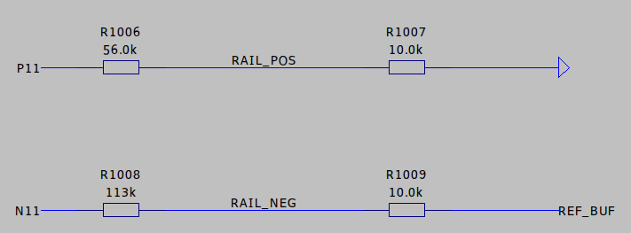
Fonte: elaboração própria (2026).
Figura 27 – Geração da referência VRAIL
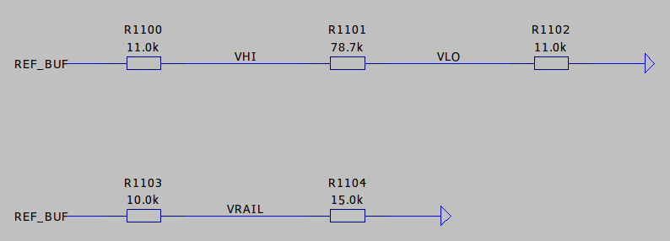
Fonte: elaboração própria (2026).
R1006 e R1007 reduzem P11 para uma tensão de comparação. R1008 e R1009 combinam N11 com a referência REF_BUF. As tensões resultantes são comparadas com VRAIL, nominalmente 1,5 V. A alimentação negativa é, assim, convertida em uma grandeza positiva que o comparador pode avaliar. Quando uma alimentação sai da condição admitida, o circuito leva a linha compartilhada FAULT_N ao nível baixo.
RAIL_POS = P11 × 10/(56 + 10); limiar P11 ≈ +9,9 V
RAIL_NEG = (N11/113k + 2,5/10k)/(1/113k + 1/10k)

Resultados do ensaio 09
Figura 28 – Ensaio 09 no LTspice
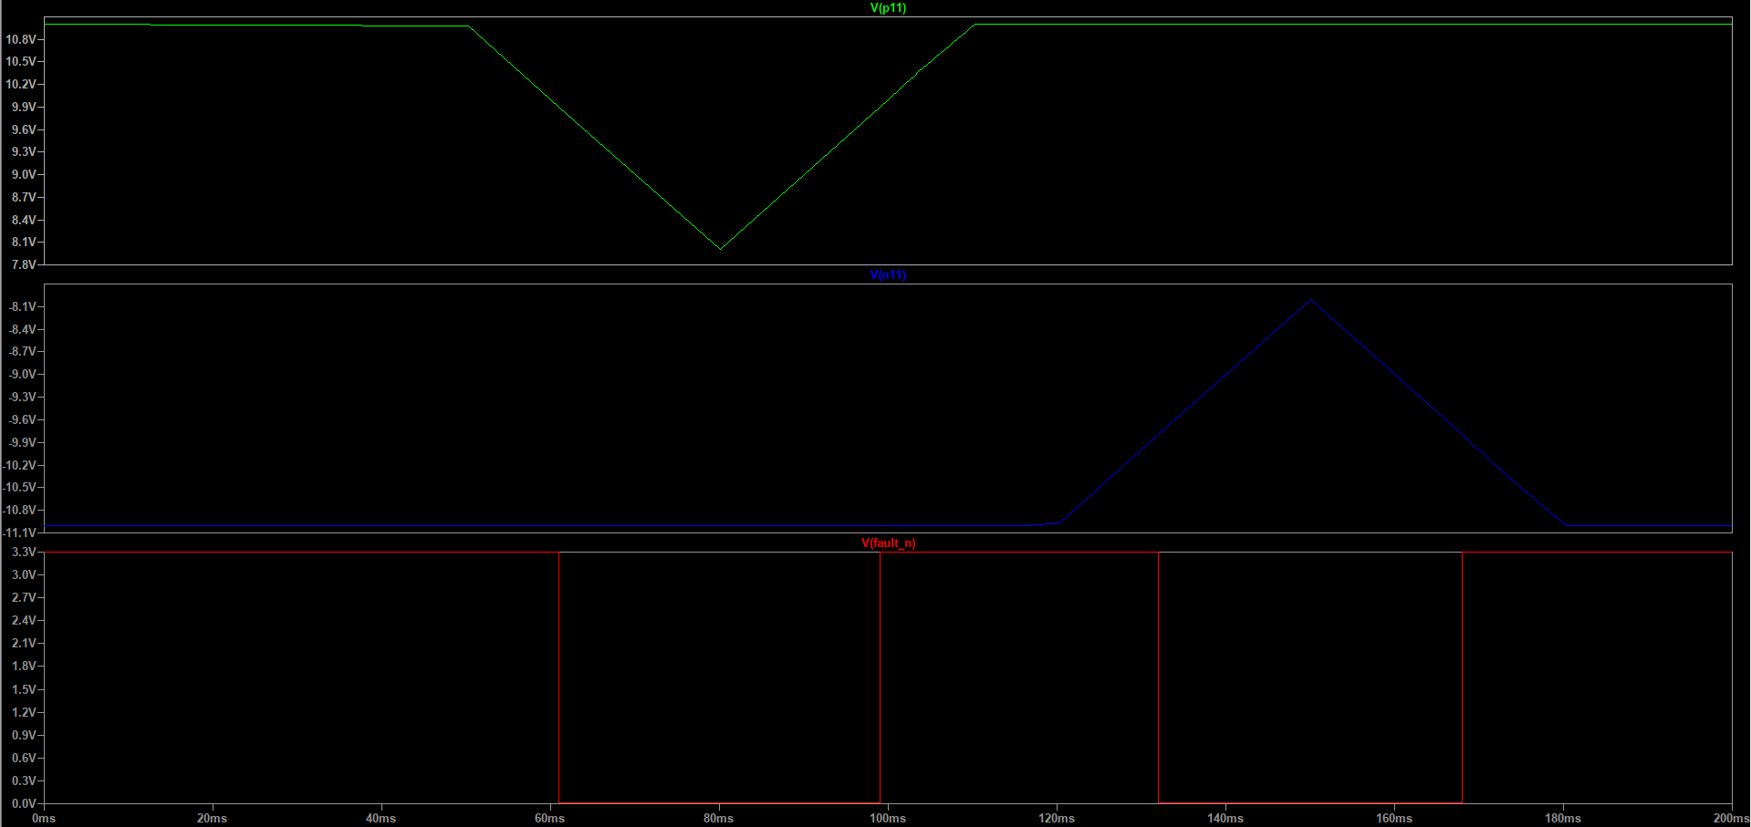
Fonte: elaboração própria (2026).
FAULT_N cai quando cada perturbação atravessa o limiar de supervisão e retorna ao nível alto quando a alimentação se recupera. A primeira indicação de falha ocupa aproximadamente 61 a 99 ms; a segunda, 132 a 168 ms. Os limiares calculados são cerca de +9,9 V para P11 e −9,8 V para N11. Isso explica por que a falha ocupa apenas a parte da perturbação em que a alimentação está fora da faixa admitida.

12 ENSAIO 10 SUPERVISÃO DOS SINAIS DE ATIVIDADE
O heartbeat é um sinal periódico de atividade. O watchdog acompanha suas transições, chamadas bordas, para identificar uma interrupção dessa atividade. No ensaio 10, o heartbeat do CM5 tem período de 100 ms e sua última borda útil ocorre perto de 0,5 s; depois, ele permanece alto. O heartbeat do RP2040 continua ativo, permitindo observar o efeito da interrupção do sinal do CM5.
Figura 29 – Fontes dos heartbeats e comando de habilitação
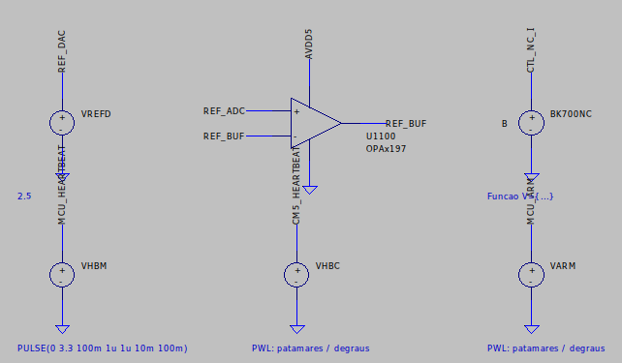
Fonte: elaboração própria (2026).
Figura 30 – Monoestáveis funcionais e geração de ENABLE
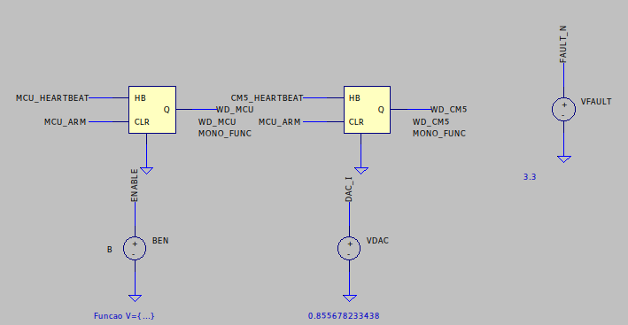
Fonte: elaboração própria (2026).
MONO_FUNC representa um monoestável retriggerável: cada borda válida reinicia a contagem do intervalo de autorização. Um nível alto constante não reinicia essa contagem. O tempo nominal é 0,45RC para alimentação de 5 V, conforme o CD74HCT123 (Texas Instruments, 2003). Com R = 1 MΩ e C = 1 µF, resulta em 450 ms. ENABLE reúne a validade dos watchdogs, o comando de armamento e a condição de FAULT_N.
tW ≈ 0,45 × 1 MΩ × 1 µF = 0,45 s
Instante nominal de desarme = 0,50 s + 0,45 s = 0,95 s

Resultados do ensaio 10
Figura 31 – Ensaio 10 no LTspice
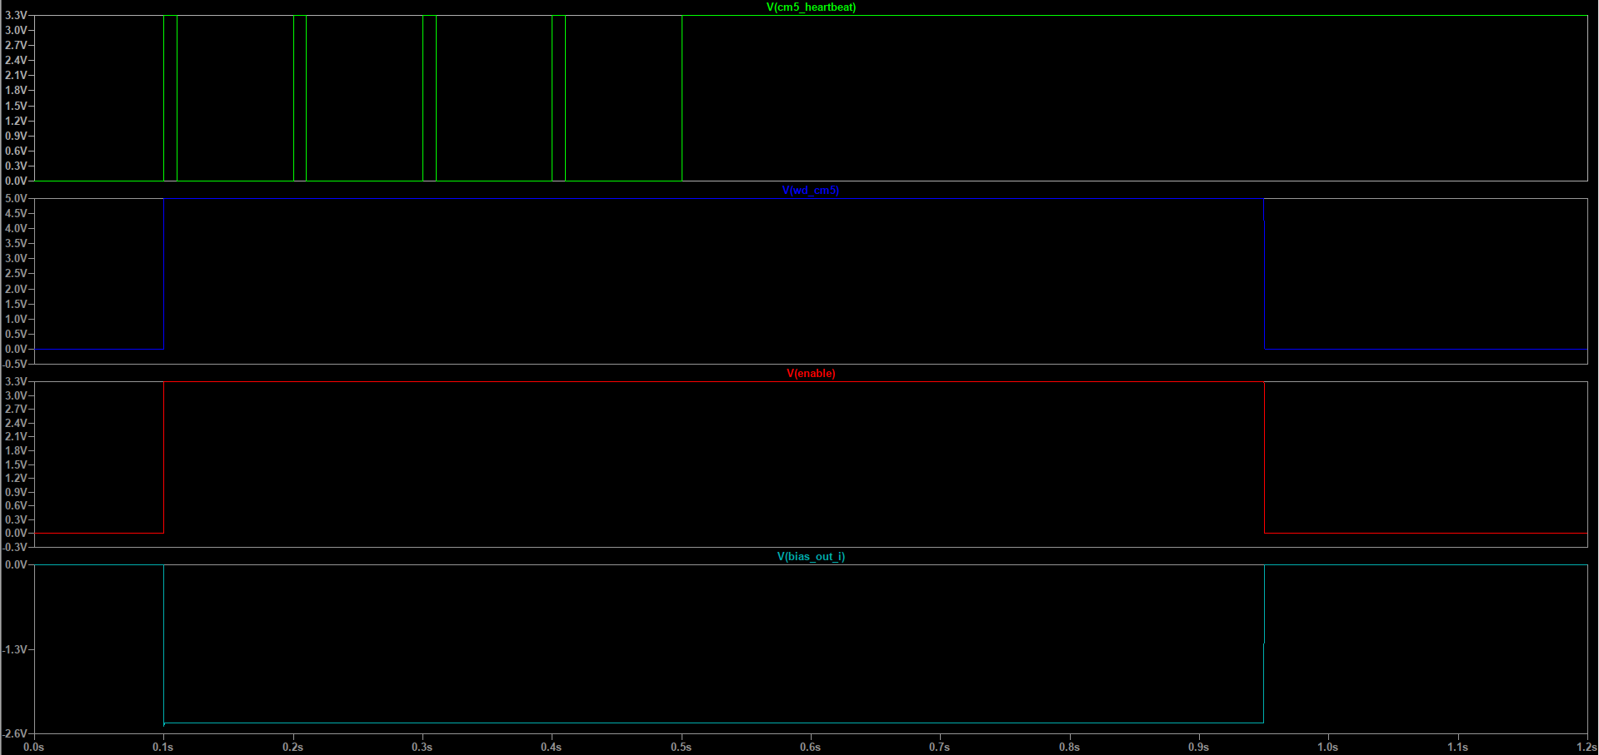
Fonte: elaboração própria (2026).
A primeira borda válida, perto de 0,1 s, ativa WD_CM5 e permite a habilitação da saída. Após 0,5 s, CM5_HEARTBEAT permanece alto, mas não produz novas bordas. Em torno de 0,95 s, o intervalo de 450 ms se encerra: WD_CM5 cai, ENABLE cai e BIAS_OUT_I retorna a zero. O resultado mostra que a autorização depende da continuidade das transições, e não apenas de uma tensão alta no pino de heartbeat.

13 ENSAIO 11 RESPOSTA DAS REFERÊNCIAS A UMA PERTURBAÇÃO
O ensaio 11 mostra como uma alteração da referência se propaga para dois níveis internos: VDARK, que define o nível de escuro do TIA, e VMID_DAC, que define a meia escala do driver de BIAS. As referências de 2,5 V caem para 2,4 V em 10 ms e retornam em 40 ms. A simulação acompanha a resposta até 70 ms.
Figura 32 – Divisor e buffer da referência VDARK
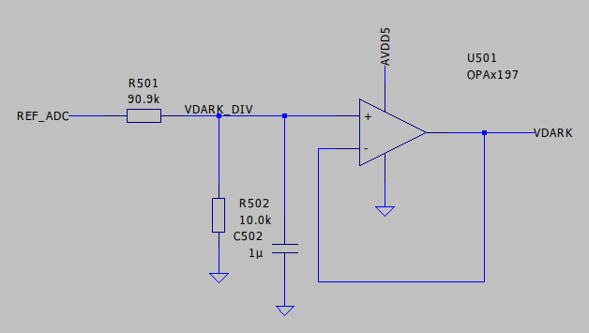
Fonte: elaboração própria (2026).
Figura 33 – Divisor e buffer da referência VMID_DAC
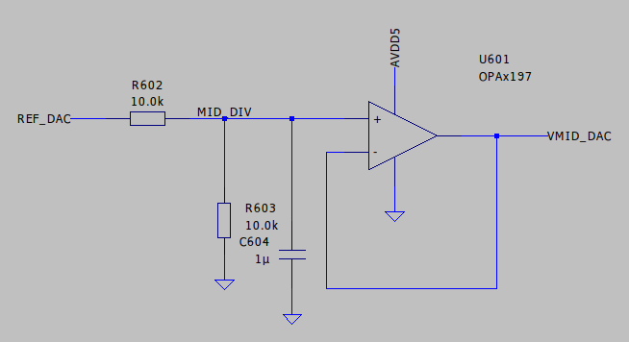
Fonte: elaboração própria (2026).
VDARK é obtido pelo divisor de 90,9 kΩ e 10 kΩ, associado a C502 de 1 µF. VMID_DAC usa dois resistores de 10 kΩ e C604 de 1 µF. Os capacitores fazem a mudança ocorrer gradualmente. A rapidez dessa resposta é descrita pela constante de tempo τ, calculada com a resistência equivalente em paralelo. Os seguidores isolam os divisores do carregamento posterior. REF_ADC e REF_DAC são nós distintos submetidos à mesma perturbação.
τVDARK ≈ (90,9 kΩ ∥ 10 kΩ) × 1 µF ≈ 9,01 ms
τVMID ≈ (10 kΩ ∥ 10 kΩ) × 1 µF = 5,00 ms

Resultados do ensaio 11
Figura 34 – Ensaio 11 no LTspice
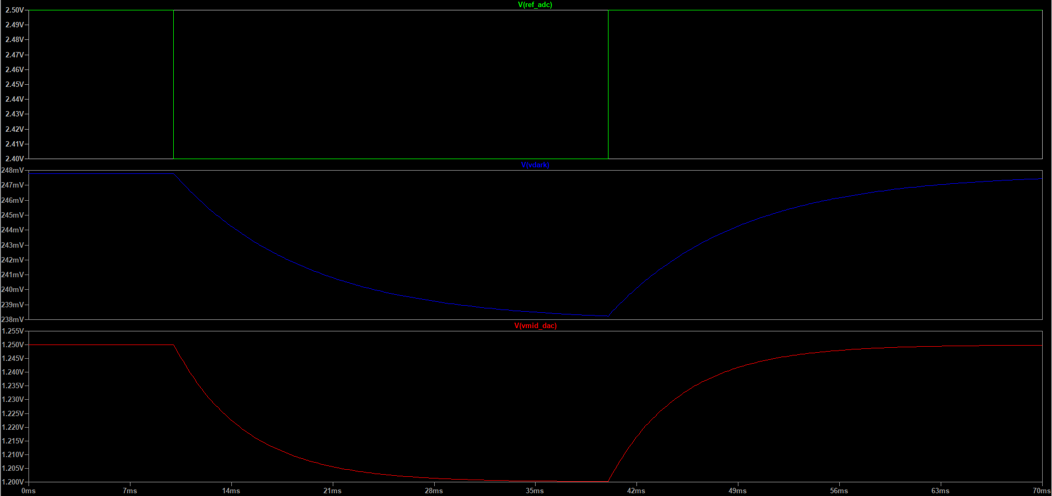
Fonte: elaboração própria (2026).
A queda de REF_ADC aparece entre 10 e 40 ms. VDARK parte de aproximadamente 248 mV e se aproxima de 238 mV; VMID_DAC passa de 1,25 V para perto de 1,20 V. A resposta de VMID_DAC é mais rápida porque sua constante de tempo é 5 ms, contra cerca de 9 ms de VDARK. Após 40 ms, ambas retornam gradualmente aos níveis iniciais. O formato das curvas corresponde à carga e à descarga dos capacitores através dos divisores.

14 ENSAIO 12 NÍVEIS DAS ALIMENTAÇÕES NO MODELO FUNCIONAL
O ensaio 12 examina os níveis das alimentações analógicas quando a entrada externa varia de 12 a 18 V, em passos de 50 mV. A condição nominal do projeto é 15 V por conector de duas vias: positivo e terra. O circuito representado gera internamente a alimentação negativa e fornece as linhas P11, N11 e AVDD5.
Figura 35 – Fontes comportamentais das alimentações
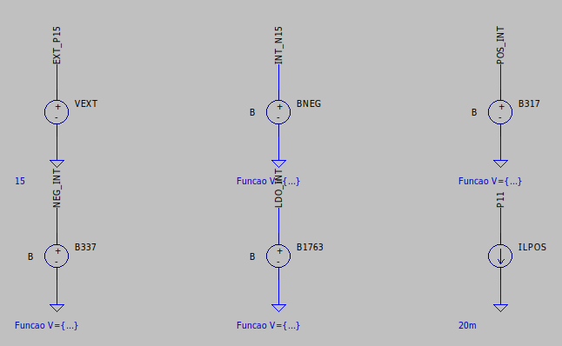
Fonte: elaboração própria (2026).
Figura 36 – Resistores de ajuste e capacitores das fontes
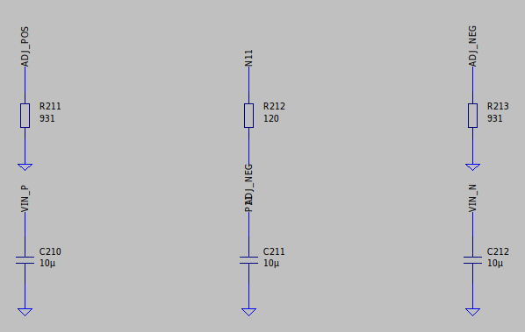
Fonte: elaboração própria (2026).
B317, B337 e B1763 são fontes comportamentais: suas tensões seguem equações de regulação e de margem mínima de entrada, chamada dropout. R210 e R212 valem 120 Ω; R211 e R213, 931 Ω. As cargas locais são 20 mA em P11, 20 mA em N11 e 30 mA em AVDD5. As resistências de passagem introduzem quedas de tensão associadas às correntes desses ramos.
|VREG| ideal ≈ 1,25 × (1 + 931/120) = 10,948 V
Entrada nominal do projeto = +15 V e GND

Resultados do ensaio 12
Figura 37 – Ensaio 12 no LTspice
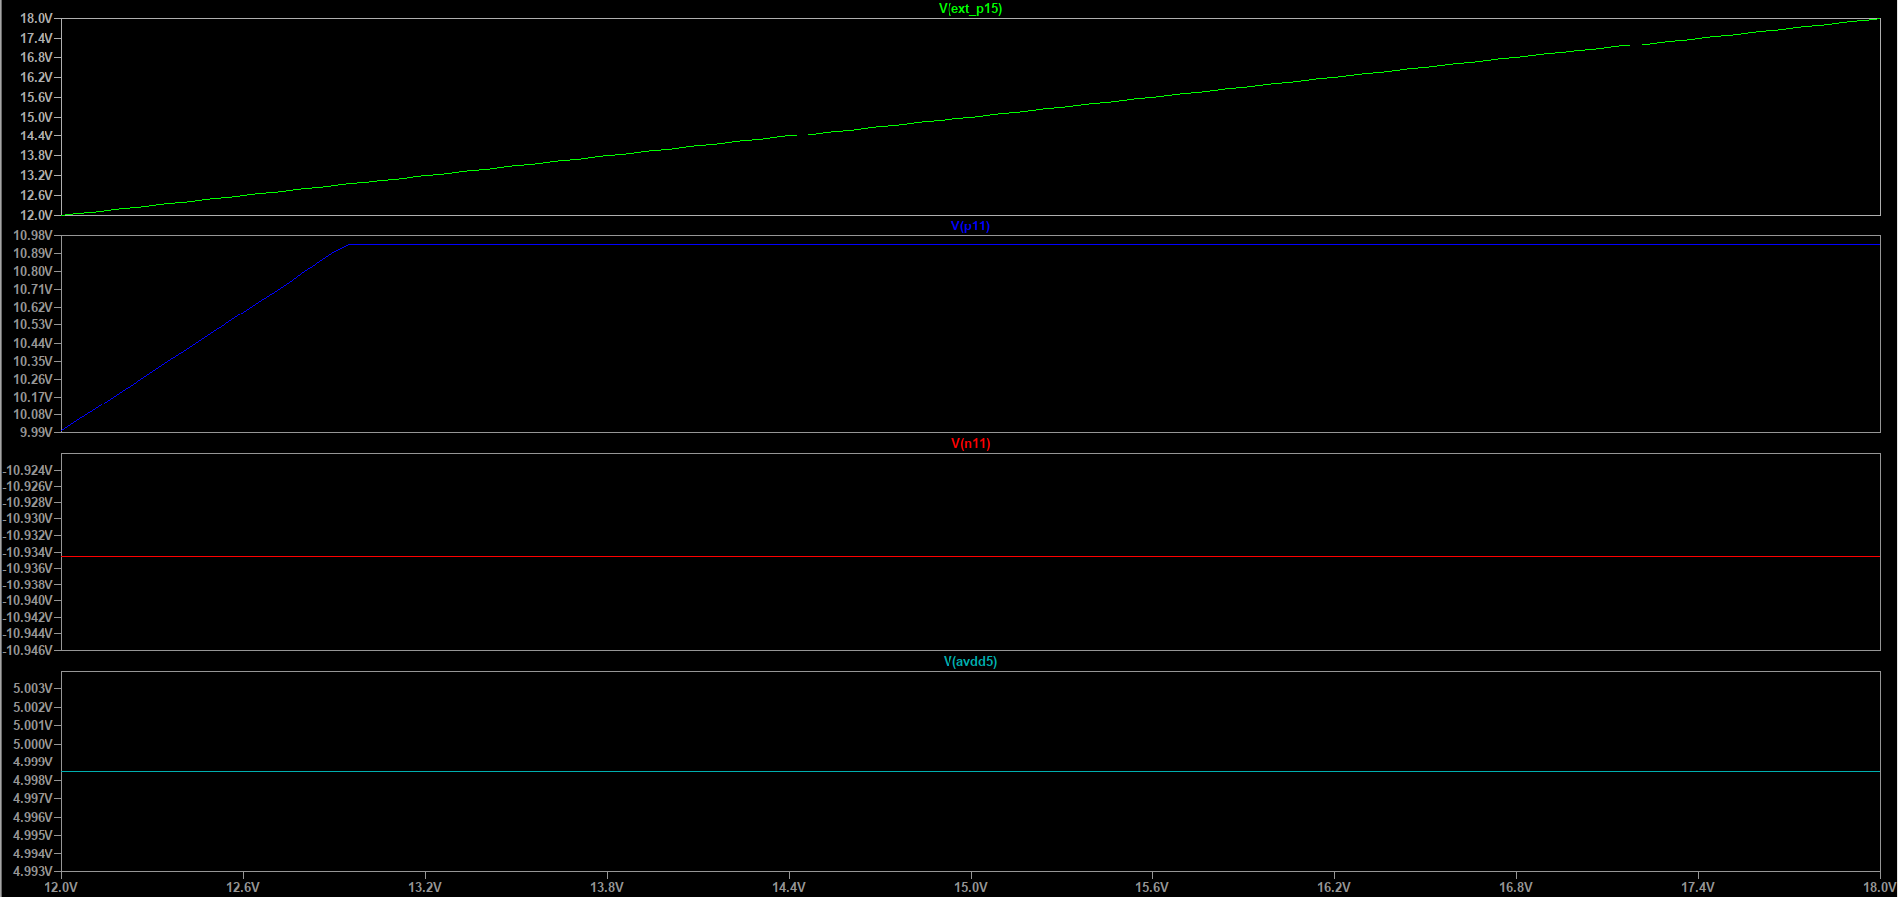
Fonte: elaboração própria (2026).
O eixo horizontal mostra a alimentação externa. P11 aumenta de cerca de 10 V até 10,93 V e passa a formar um patamar próximo de 13 V de entrada. Nesse patamar, a equação do modelo já dispõe de margem para manter o nível ajustado. N11 permanece em torno de −10,93 V e AVDD5 perto de 5,00 V. A diferença entre os ramos positivo e negativo vem das equações utilizadas: o gerador negativo é representado como regulado nesse intervalo.

Níveis nominais e resistências de passagem
Figura 38 – Resistências adotadas para os caminhos de alimentação
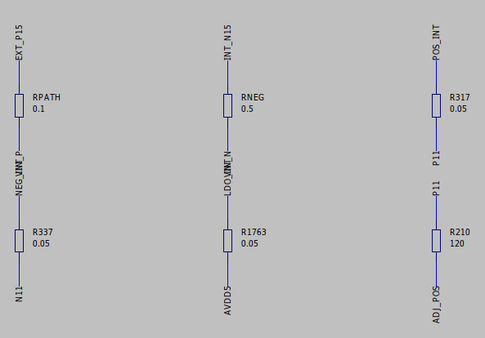
Fonte: elaboração própria (2026).
A relação entre os resistores fornece o valor nominal de 10,948 V para a magnitude das alimentações ajustáveis. A equação considera a referência de 1,25 V e a razão 931/120. As resistências de passagem, percorridas pelas correntes das cargas, reduzem ligeiramente a magnitude das tensões disponíveis nos ramos.
P11 e N11 alimentam os circuitos que trabalham com excursões positivas e negativas. AVDD5 fornece a linha analógica de aproximadamente 5 V. A origem comum na entrada de 15 V e a geração interna do ramo negativo explicam por que o conector de alimentação possui somente duas vias.
Na condição nominal de 15 V, o modelo apresenta aproximadamente +10,93 V em P11, −10,93 V em N11 e +5,00 V em AVDD5. Esses níveis correspondem aos ajustes resistivos, às cargas locais e às quedas de passagem representadas no circuito.

15 ENSAIO 13 ESTÁGIO DE POTÊNCIA BUCK COM PWM FIXO
O ensaio 13 mostra o funcionamento do estágio de potência de um conversor buck síncrono, que reduz a tensão de 15 V para uma saída próxima de 5 V. O PWM é fixo em 570 kHz. L200 vale 3,3 µH e os três capacitores de 22 µF totalizam 66 µF. Em aproximadamente 1 ms, a corrente da carga aumenta de 1 para 2 A.
Figura 39 – Chaves do buck e conjunto indutor capacitor
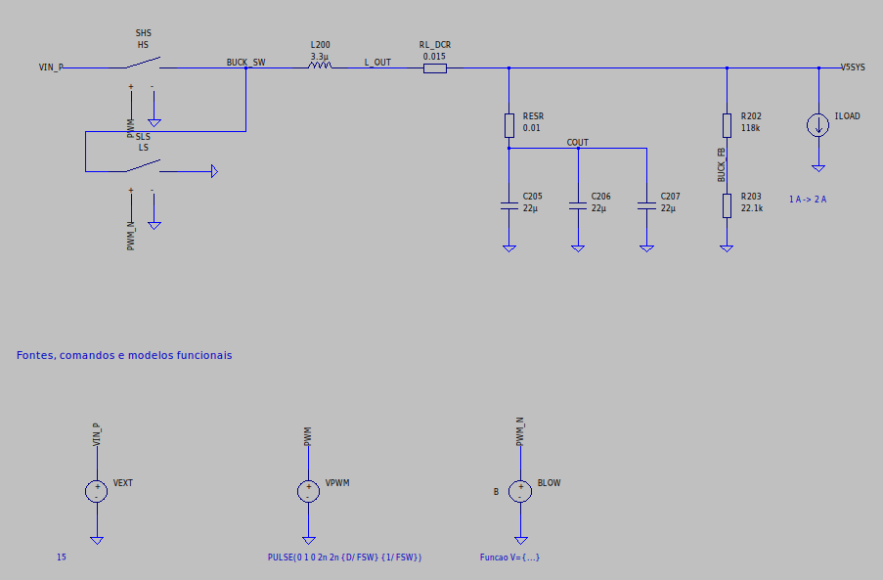
Fonte: elaboração própria (2026).
SHS conecta o nó de comutação à entrada durante uma parte do período; SLS fornece o caminho complementar. O indutor armazena energia e mantém a continuidade da corrente entre os estados de chaveamento. O capacitor recebe ou fornece a diferença entre a corrente do indutor e a da carga. O modelo inclui 15 mΩ em série com o indutor, 10 mΩ de ESR no banco de capacitores e resistências nas chaves.
D = [0,8 × (1 + 118k/22,1k)]/15 ≈ 0,3381
T = 1/570 kHz ≈ 1,754 µs; VOUT ideal ≈ D × 15 ≈ 5,07 V
O duty cycle D é a fração do período em que a chave superior conduz. Neste ensaio, tanto a frequência de 570 kHz quanto D ≈ 0,3381 permanecem fixos. O valor ideal de 5,07 V é calculado pela razão nominal de R202/R203; as curvas mostram a resposta simulada do estágio LC, incluindo as perdas modeladas. A simulação parte de condições iniciais definidas para capacitores e indutor. Como não há ajuste do PWM em função da tensão de saída, a análise corresponde ao estágio de potência em malha aberta.

Resultados do ensaio 13
Figura 40 – Ensaio 13 no LTspice
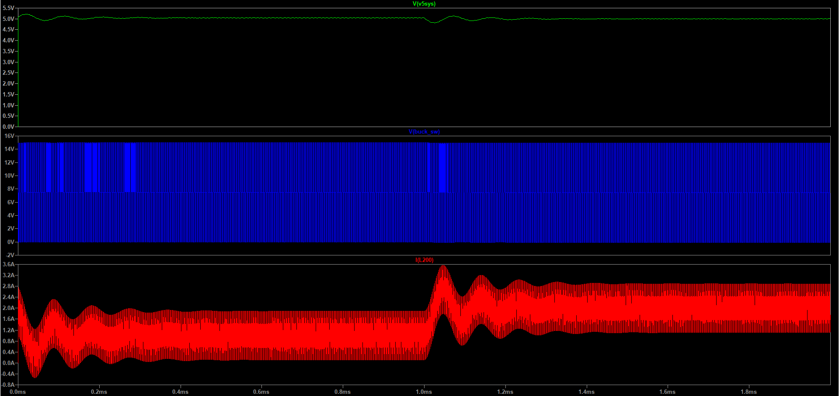
Fonte: elaboração própria (2026).
V5SYS permanece próximo de 5 V e apresenta uma queda seguida de oscilação amortecida após o aumento da carga. BUCK_SW alterna aproximadamente entre 0 e 15 V, mostrando a ação das chaves. A corrente média I(L200) passa de cerca de 1 A para 2 A, com envelope transitório próximo de 3,6 A. O gráfico relaciona a comutação rápida à corrente no indutor e à tensão disponível para a carga.

Transiente de carga e ondulação calculada
Figura 41 – Ampliação do degrau de carga do buck
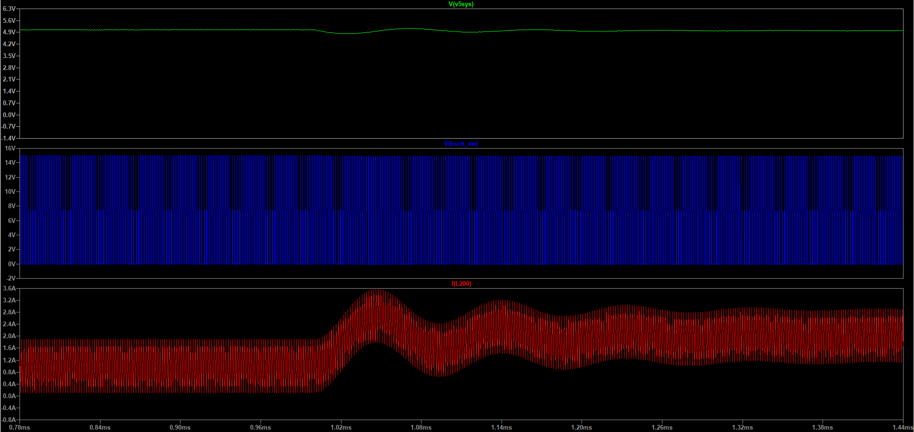
Fonte: elaboração própria (2026).
No instante do aumento de carga, a corrente do indutor ainda está próxima do valor anterior. O capacitor fornece a corrente adicional e sua tensão diminui. Em seguida, a corrente do indutor aumenta, repõe energia no capacitor e produz a oscilação amortecida. As resistências de perda dissipam energia durante essa acomodação.
Além do transiente, existe uma ondulação periódica causada pelo chaveamento. A estimativa ΔIL ≈ (15 − 5,07) × D/(L × f) resulta em aproximadamente 1,8 A de pico a pico. A ondulação rápida e a oscilação após o degrau são efeitos distintos: a primeira se repete a cada ciclo do PWM; a segunda descreve a passagem entre os dois níveis de carga.

16 ENSAIO 14 CADEIA DE POLARIZAÇÃO E LEITURA DE UM MZM IDEAL
O ensaio 14 reúne a geração de BIAS, um MZM ideal, a fotodetecção e a leitura analógica. O DAC varia de 0,5 a 2,0 V em patamares de 25 ms. O modelo adota Vπ = 4 V, potência incidente de 1 mW, derivação de 1% da potência de saída para o detector e responsividade de 0,8 A/W. Vπ representa a variação de tensão associada a uma mudança de fase de π radianos.
Figura 42 – Modelo comportamental da potência óptica e da fotocorrente
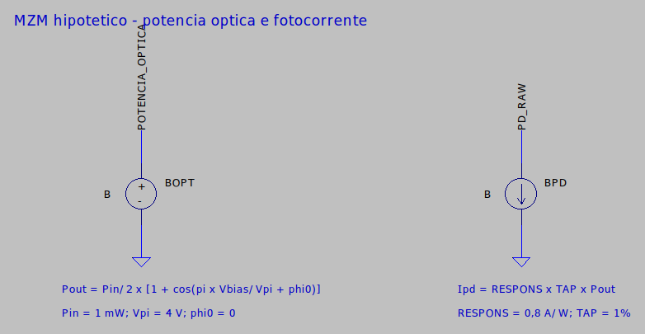
Fonte: elaboração própria (2026).
Figura 43 – Parâmetros do MZM e amplificador funcional
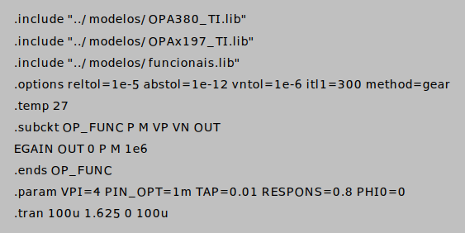
Fonte: elaboração própria (2026).
BOPT calcula a potência transmitida a partir de BIAS_OUT_I. BPD converte a parcela de potência recebida pelo fotodetector em corrente no nó PD_RAW. O TIA transforma essa corrente em tensão, e o filtro entrega PHOTO_ADC. Os amplificadores deste ensaio usam o modelo funcional OP_FUNC, com ganho de 10⁶ e comportamento ideal quanto à excursão e à banda. Essa cadeia permite relacionar o comando elétrico à leitura óptica.
POUT = PIN/2 × [1 + cos(π × VBIAS/Vπ + φ₀)]
IPD = 0,8 A/W × 0,01 × POUT; φ₀ = 0

Resultados do ensaio 14
Figura 44 – Ensaio 14 no LTspice
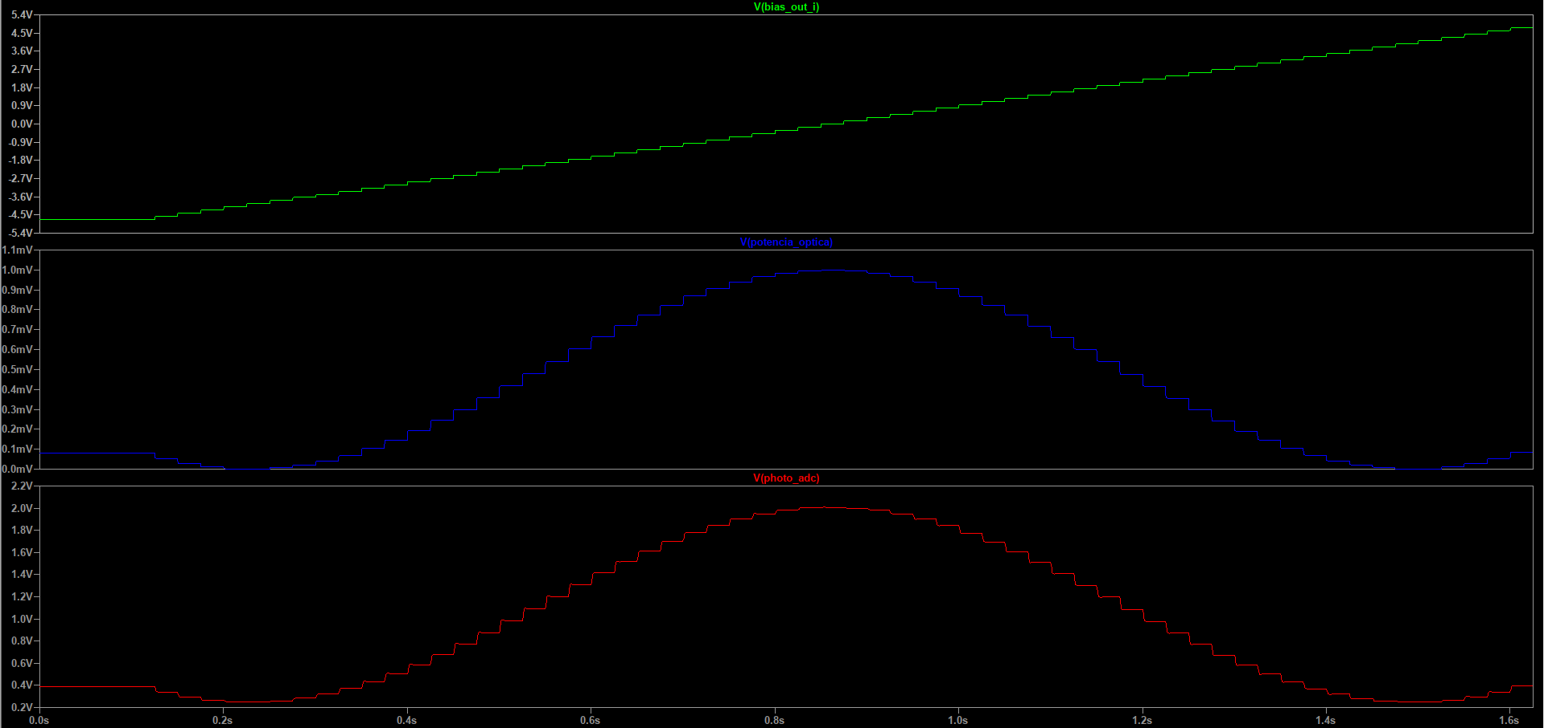
Fonte: elaboração própria (2026).
O painel superior mostra BIAS_OUT_I entre aproximadamente −4,7 e +4,7 V. O painel central apresenta potência mínima perto de ±4 V e máxima perto de zero. PHOTO_ADC acompanha essa transmissão, variando aproximadamente de 0,25 a 2,0 V. O eixo horizontal é o tempo dos patamares. POTENCIA_OPTICA é uma variável de representação: seu valor numérico em volts corresponde à potência em watts, de modo que 1 mV no gráfico representa 1 mW óptico.

Ponto de operação e interpretação óptica
No máximo de transmissão, a potência de saída é 1 mW. A derivação de 1% fornece 10 µW ao detector; multiplicando pela responsividade de 0,8 A/W, obtêm-se 8 µA. O TIA converte essa corrente em 1,76 V acima de VDARK. A leitura calculada é 0,2478 + 1,76 ≈ 2,008 V, coerente com o máximo próximo de 2,0 V. No mínimo ideal, a fotocorrente é nula e a leitura permanece próxima de VDARK.
Para φ₀ = 0, a transmissão é máxima em múltiplos de 2Vπ e mínima em múltiplos ímpares de Vπ. Os pontos de quadratura mais próximos de zero ficam em ±Vπ/2, ou ±2 V. Neles, a potência vale metade do máximo: 0,5 mW. A corrente calculada é 4 µA e a leitura é aproximadamente 1,128 V. Nessa região, pequenas mudanças de BIAS produzem variações acentuadas de potência.
O BIAS define, portanto, a posição na curva de transmissão. O detector transforma a potência correspondente em uma corrente, e o TIA fornece uma tensão que permite acompanhar essa posição. O Quadro 3 relaciona três condições de referência: mínimo, quadratura e máximo.
O MZM utiliza um modelo óptico ideal em malha aberta. O DAC segue os patamares programados, e PHOTO_ADC registra a resposta sem realimentar o comando para corrigir automaticamente o BIAS. Assim, as curvas mostram a relação simulada entre tensão de polarização, potência óptica e leitura elétrica. Vπ, potência incidente, derivação e responsividade são parâmetros adotados; os números do Quadro 3 são resultados calculados pelas equações desse modelo. O ensaio representa a atuação e a leitura, sem um controlador de estabilização do ponto de operação.
Quadro 3 – Valores nominais calculados do modelo óptico
Condição do modelo | POUT | IPD | PHOTO_ADC calculado
Mínimo | 0 | 0 | 0,248 V
Quadratura | 0,5 mW | 4 µA | 1,128 V
Máximo | 1,0 mW | 8 µA | 2,008 V
Fonte: elaboração própria (2026).

17 CONCLUSÃO
Os quatorze ensaios explicam o funcionamento dos blocos da placa CM5/RP2040 R6 a partir de seus esquemas, equações e resultados simulados no LTspice. No caminho de leitura, os cálculos nominais fornecem transimpedância de 220 kΩ e nível de escuro próximo de 0,248 V. Nas simulações, o filtro conserva o sinal de 17 Hz e reduz componentes de frequência mais alta. Assim, a fotocorrente é transformada em uma tensão analógica disponibilizada à etapa de aquisição da arquitetura.
No caminho de atuação, a diferença entre o comando do DAC e a referência de 1,25 V é amplificada para produzir BIAS bipolar nos três canais. Para o comando nominal de −2,5 V, o ensaio fornece resultados simulados próximos de −2,44 V com 10 kΩ e −0,462 V com 50 Ω. O cálculo do divisor com R704 = 220 Ω explica a redução para cerca de 18,5% da tensão do driver com 50 Ω. BIAS_F identifica o nó filtrado antes do relé; BIAS_OUT identifica a tensão efetivamente entregue à carga depois dos contatos.
A supervisão sinaliza tensões fora da janela e alimentações insuficientes. O watchdog retira a habilitação quando deixam de chegar novas bordas de heartbeat, e o relé conduz a saída ao repouso. O buck foi analisado com PWM fixo, e suas curvas descrevem a resposta do estágio LC à mudança de carga sem correção automática do duty cycle. O MZM foi representado por um modelo óptico ideal em malha aberta, relacionando BIAS, potência óptica, fotocorrente e leitura elétrica. Os resultados simulados e calculados documentam o comportamento dos modelos nas condições declaradas em cada ensaio.

REFERÊNCIAS
ALONSO, Gabino. LTspice: Parametric Plots. Analog Devices, 6 ago. 2013. Disponível em: https://www.analog.com/en/resources/technical-articles/ltspice-parametric-plots.html. Acesso em: 15 out. 2026.
TEXAS INSTRUMENTS. CD54/74HC123, CD54/74HCT123, CD74HC423, CD74HCT423: High-Speed CMOS Logic Dual Retriggerable Monostable Multivibrators with Resets. Edição F. 2003. Disponível em: https://www.ti.com/lit/gpn/CD74HCT123. Acesso em: 16 out. 2026.
TEXAS INSTRUMENTS. Very Low Noise, 24-Bit Analog-to-Digital Converter. ADS1255 e ADS1256. Documento SBAS288K. 2013. Disponível em: https://www.ti.com/lit/ds/symlink/ads1256.pdf. Acesso em: 17 out. 2026.
TEXAS INSTRUMENTS. OPA380: data sheet, product information and support. [S. l.], [s. d.]a. Disponível em: https://www.ti.com/product/OPA380. Acesso em: 17 out. 2026.
TEXAS INSTRUMENTS. OPA197: data sheet, product information and support. [S. l.], [s. d.]b. Disponível em: https://www.ti.com/product/OPA197. Acesso em: 17 out. 2026.

APÊNDICE A PONTOS DE OBSERVAÇÃO

Quadro 4 – Correspondência entre sinais e funções
Sinal | Local e significado | Leitura principal
GER | Saída do gerador do ensaio 02 | Amplitude, frequência e offset da excitação.
PD_RAW e PD_K | Entrada antes e depois de R506 | Tensões na entrada e relação com a corrente injetada.
VDARK | Referência da entrada não inversora do TIA | Nível de escuro próximo de 0,248 V.
TIA_OUT | Saída do amplificador de transimpedância | Conversão corrente–tensão antes do filtro.
PHOTO_ADC | Saída do filtro e da rede RC final | Tensão destinada ao ADC, ainda no domínio analógico.
DAC_I e VMID_DAC | Comando e referência do driver I | Diferença que determina o BIAS.
DRV_I | Saída de U700 antes de R704 | Ganho do driver sem a queda no resistor de saída.
BIAS_F_I | Depois do RC e antes do relé | Tensão interna usada pela rede MON_I.
BIAS_OUT_I | Depois dos contatos | Tensão realmente entregue à carga simulada.
MON_I | Divisor de monitoramento | Versão positiva e atenuada de BIAS_F_I.
ENABLE e FAULT_N | Habilitação e falha ativa em zero | Autorização das saídas e sinalização de falhas.
WD_CM5 | Saída do watchdog do CM5 | Validade temporal das bordas de heartbeat.
P11, N11 e AVDD5 | Alimentações analógicas | Níveis das alimentações e resposta à tensão de entrada.
V5SYS e BUCK_SW | Saída do buck e nó de comutação | Tensão de saída, ondulação e pulsos de chaveamento.
I(L200) | Corrente no indutor do buck | Média, ondulação e pico após degrau.
POTENCIA_OPTICA | Variável auxiliar do modelo MZM | Valor numérico em watts representado por tensão.
Fonte: elaboração própria (2026).
Os sufixos Q e PHI identificam nos demais canais as mesmas funções descritas para I. Antes do relé estão os sinais internos de comando e monitoramento; depois dos contatos, BIAS_OUT identifica a tensão entregue à carga simulada.

